Seguimiento de los pacientes
N° Requerimiento | Referencia | Título Requerimiento | Estado
1 | RQF1 | Modificar Medicamento
2 | RQF2 | Eliminar Medicamento
3 | RQF3 | Ver Medicamentos
4 | RQF4 | Crear Cita
5 | RQF5 | Modificar Cita
6 | RQF6 | Eliminar Cita
7 | RQF7 | Ver Citas
8 | RQF8 | Calendario Personalizado
9 | RQF9 | Filtrar eventos
10 | RQF10 | Notificación de Medicamentos
11 | RQF11 | Confirmación de Administración
12 | RQF12 | Estructura de Datos
13 | RQF13 | Integridad de Datos
14 | RQF14 | Sistema de Notificaciones
15 | RQF15 | API
16 | RQF16 | Inicio de sesión de Usuarios
17 | RQF17 | Registro de Usuarios
18 | RQF18 | Asignación de Roles y Permisos
19 | RQF19 | Control de Acceso Basado en Roles

20 | RQF20 | Inicio de Sesión Obligatorio
21 | RQF21 | Registro de actividades
22 | RQF22 | Contraseñas fuertes
23 | RQF23 | Registro de Medicamentos
24 | RQF24 | Administración
25 | RQF25 | Monitoreo y Seguimiento

26 | RQNF1 | Interfaz intuitiva
27 | RQNF2 | Notificaciones claras
28 | RQNF3 | Escalabilidad
29 | RQNF4 | Alta disponibilidad
30 | RQNF5 | Facilidad de mantenimiento
31 | RQNF6 | Cumplimiento de normativas

32 | RQNF7 | Soporte técnico
33 | RQNF8 | Actualización automática
34 | RQNF9 | Recuperación de contraseña
35 | RQNF10 | Bloqueo de cuenta por intentos fallidos
36 | RQNF11 | Gestión de sesiones
37 | RQNF12 | Adaptabilidad de disponibilidad

38 | RQNF13 | Mensajes de error claros
39 | RQNF14 | Estilo de fuente
40 | RQNF15 | Compatibilidad con navegadores
41 | RQNF16 | Diseño uniforme
42 | RQNF17 | Paleta de colores
43 | RQNF18 | Interfaz intuitiva

44 | RQNF19 | Cambio de color de botones alk pasar el raton
45 | RQNF20 | logo de la universidad unilibre
46 | RQNF21 | Monitoreo basico de seguridad
47 | RQNF22 | Políticas de privacidad

Miguel Talero

Requerimientos Funcionales

Modificar Medicamento
- Función:
Permitir a los médicos actualizar la información de un medicamento previamente registrado.
- Descripción:
Los médicos pueden modificar los detalles de un medicamento existente, como el nombre, la dosis, el período de administración y los intervalos de tiempo para su administración.
- Entradas:
  - Identificador del medicamento
  - Nuevos valores para el nombre del medicamento (opcional)
  - Nuevos valores para la dosis (opcional)
  - Nuevos valores para el período de administración (opcional)
  - Nuevos valores para los intervalos de administración (opcional)
- Fuente:
Médicos autorizados
- Salidas:
  - Actualización de los detalles del medicamento en la base de datos
  - Actualización de los eventos programados en el calendario del paciente
  - Notificaciones actualizadas para el personal de enfermería, si corresponde
- Destino:
Base de datos del hospital y calendario del paciente
- Acción:
Actualizar los datos del medicamento en la base de datos, ajustar los eventos en el calendario del paciente y modificar las notificaciones programadas.
- Requerimientos:
  - El médico debe estar autenticado en el sistema.
  - El sistema debe validar que el medicamento existe y que los nuevos datos son correctos.
- Precondición:
El medicamento debe existir en el sistema y el médico debe estar autenticado con los permisos necesarios.
- Postcondición:
Los cambios se reflejan correctamente en el sistema, y se ajustan las programaciones y notificaciones en función de las nuevas configuraciones.
- Efectos colaterales:
Si la información es incorrecta o se omiten detalles importantes, podría haber inconsistencias en la administración del medicamento o en las notificaciones.

Diagrama de uso
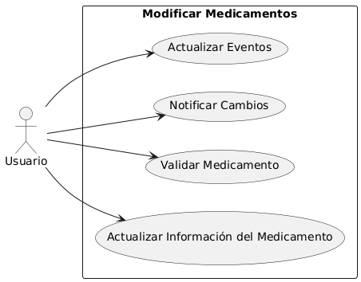

Diagrama de actividad
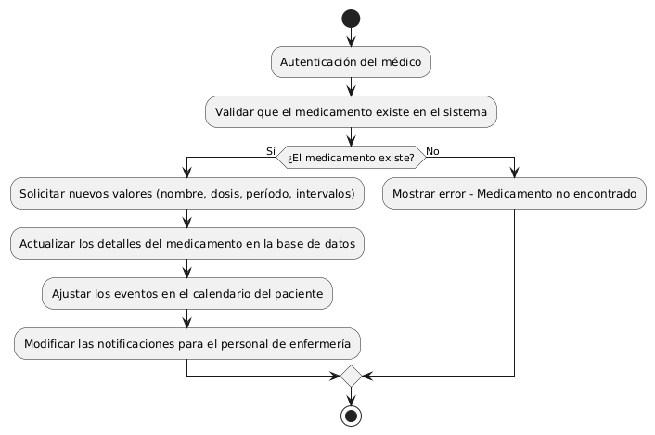

Diagrama de Secuencia
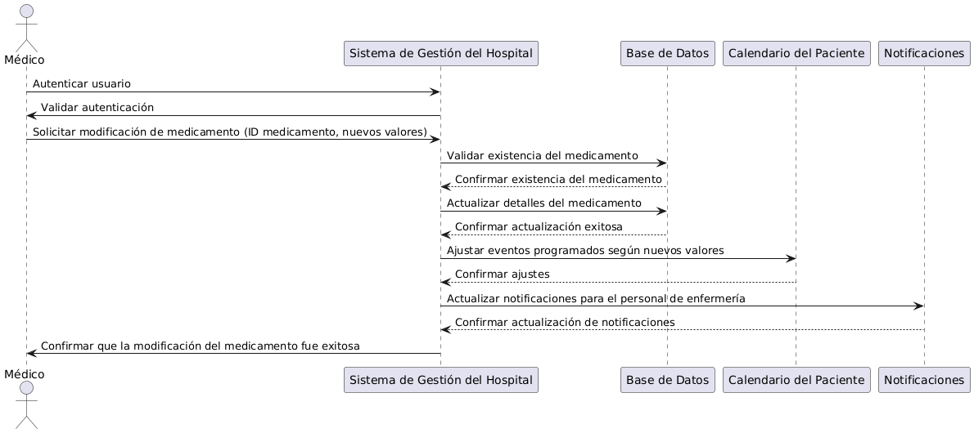

- Eliminar Medicamento
- Función:
Permitir a los médicos eliminar un medicamento existente del sistema.
- Descripción:
Los médicos tienen la capacidad de eliminar un medicamento previamente registrado, lo que eliminará todos los datos asociados, incluyendo las programaciones en el calendario del paciente y las notificaciones futuras.
- Entradas:
  - Identificador del medicamento
- Fuente:
Médicos autorizados y administrador
- Salidas:
  - Eliminación del medicamento de la base de datos
  - Cancelación de las administraciones programadas en el calendario del paciente
  - Cancelación de las notificaciones asociadas
- Destino:
Base de datos del hospital y calendario del paciente
- Acción:
Eliminar el medicamento de la base de datos, borrar las entradas correspondientes en el calendario del paciente y cancelar las notificaciones para el personal de enfermería.
- Requerimientos:
  - El médico debe estar autenticado en el sistema.
  - El sistema debe verificar que el medicamento existe antes de proceder con la eliminación.
- Precondición:
El medicamento debe existir en el sistema y el médico debe estar autenticado con los permisos necesarios.
- Postcondición:
El medicamento y todas las entradas relacionadas se eliminan correctamente del sistema.
- Efectos colaterales:
Eliminar un medicamento puede causar interrupciones en el tratamiento del paciente si no se toman medidas adicionales. También podrían quedar notificaciones pendientes si no se eliminan correctamente.

Diagrama de uso
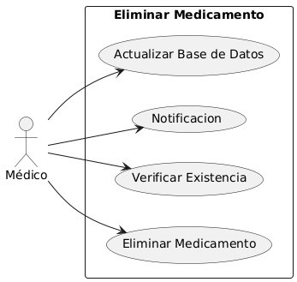

Diagrama de actividad
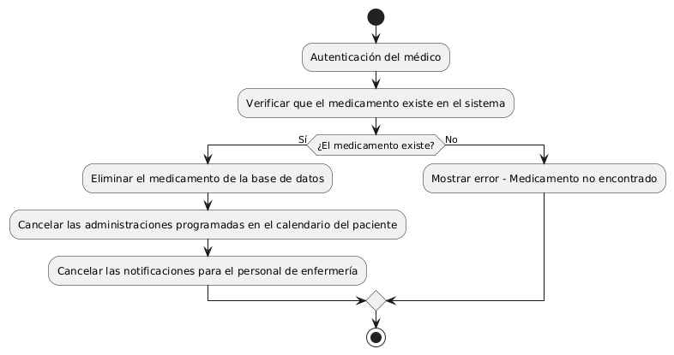

Diagrama de Secuencia

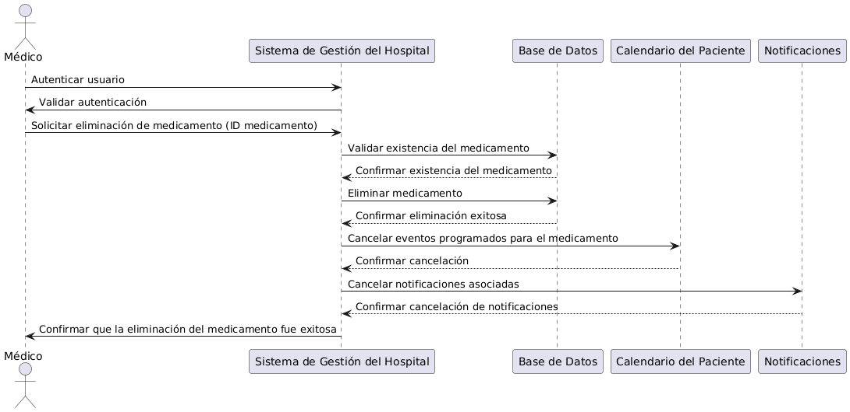

- Ver Medicamentos
- Función:
Permitir a los médicos visualizar la lista de medicamentos asignados a cada paciente, junto con sus detalles.
- Descripción:
Los médicos pueden acceder a una lista detallada de los medicamentos que se le han asignado a un paciente específico. Esta lista incluye información como el nombre del medicamento, la dosis, el período de administración y los horarios programados para la administración.
- Entradas:
  - Identificador del paciente
- Fuente:
Médicos autorizados
- Salidas:
  - Lista de medicamentos con detalles como nombre, dosis, período y horarios de administración.
- Destino:
Interfaz de usuario (pantalla de visualización para el médico)
- Acción:
Recuperar y mostrar la lista de medicamentos y sus detalles asociados para el paciente seleccionado.
- Requerimientos:
  - El médico debe estar autenticado en el sistema.
  - El sistema debe garantizar que el médico tiene acceso a la información del paciente.
- Precondición:
El paciente debe estar registrado en el sistema, y el médico debe tener los permisos adecuados para acceder a la información del paciente.
- Postcondición:
La lista de medicamentos se muestra correctamente, con todos los detalles actualizados.
- Efectos colaterales:
Si los datos del medicamento no están actualizados, podría mostrar información incorrecta, lo que podría afectar la administración del tratamiento.

Diagrama de uso

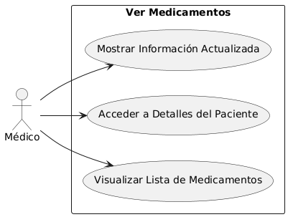

Diagrama de actividad
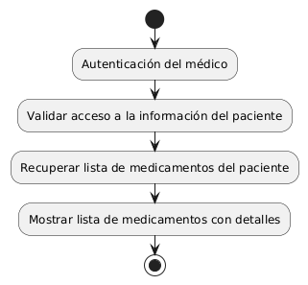

Diagrama de Secuencia

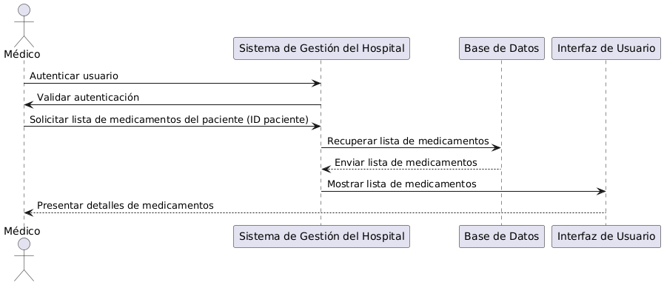

- Crear Cita
- Función:
Permitir a las asistentes programar citas médicas para los pacientes.
- Descripción:
Las asistentes tienen la capacidad de crear y programar citas médicas para los pacientes en el sistema. Esta función incluye la especificación del paciente, la fecha, la hora y el médico asignado para la consulta.
- Entradas:
  - Identificador del paciente
  - Fecha y hora de la cita
  - Médico asignado
  - Motivo de la cita (opcional)
- Fuente:
Asistentes autorizadas
- Salidas:
  - Registro de la cita en el sistema
  - Notificación de la cita al médico y al paciente (si corresponde)
  - Actualización del calendario del médico y del paciente
- Destino:
Base de datos del hospital, calendario del médico y calendario del paciente
- Acción:
Guardar los detalles de la cita en la base de datos, actualizar los calendarios correspondientes y enviar notificaciones si es necesario.
- Requerimientos:
  - La asistente debe estar autenticada en el sistema.
  - El sistema debe validar la disponibilidad del médico y la existencia del paciente.
- Precondición:
El paciente y el médico deben estar registrados en el sistema, y la asistente debe tener permisos para programar citas.
- Postcondición:
La cita se registra correctamente en el sistema y los calendarios y notificaciones se actualizan en consecuencia.
- Efectos colaterales:
Si la información ingresada es incorrecta o la disponibilidad no se valida correctamente, podría haber conflictos de horarios o citas mal programadas.

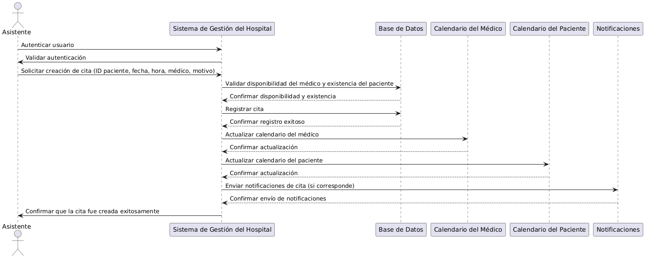
Diagrama de uso
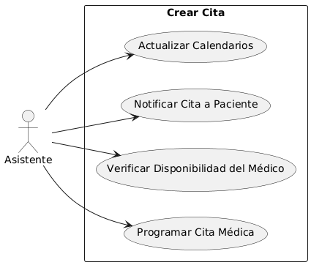

Diagrama de actividad
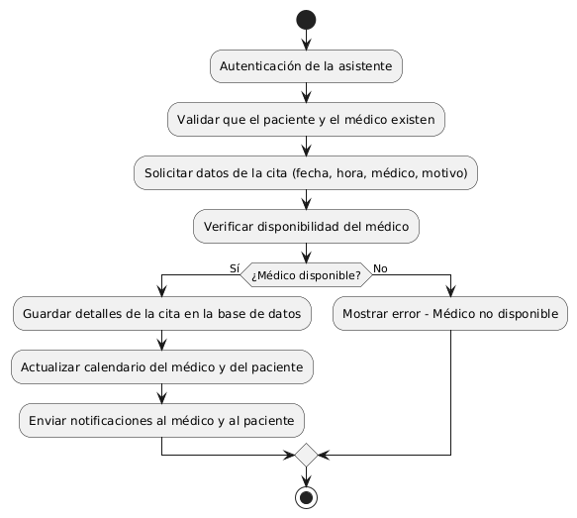

Diagrama de Secuencia

- Modificar Cita
- Función:
Permitir a las asistentes actualizar los detalles de una cita médica previamente programada.
- Descripción:
Las asistentes tienen la capacidad de modificar la información de una cita médica existente, como la fecha, la hora, el médico asignado o el motivo de la cita. Esto garantiza que cualquier cambio en la programación se refleje correctamente en los calendarios del médico y del paciente.
- Entradas:
  - Identificador de la cita
  - Nuevos valores para la fecha y hora de la cita (opcional)
  - Nuevo médico asignado (opcional)
  - Nuevo motivo de la cita (opcional)
- Fuente:
Asistentes autorizadas
- Salidas:
  - Actualización de los detalles de la cita en el sistema
  - Notificaciones actualizadas al médico y al paciente (si corresponde)
  - Ajustes en el calendario del médico y del paciente
- Destino:
Base de datos del hospital, calendario del médico y calendario del paciente
- Acción:
Actualizar la información de la cita en la base de datos, modificar las entradas correspondientes en los calendarios, y enviar notificaciones con los cambios si es necesario.
- Requerimientos:
  - La asistente debe estar autenticada en el sistema.
  - El sistema debe verificar la existencia de la cita y la disponibilidad del médico para los nuevos detalles ingresados.
- Precondición:
La cita debe existir en el sistema, y la asistente debe tener permisos para modificarla.
- Postcondición:
La cita se actualiza correctamente en el sistema, y los calendarios y notificaciones se ajustan en consecuencia.
- Efectos colaterales:
Si no se verifican correctamente los cambios, podrían surgir conflictos de horarios o errores en las notificaciones, lo que podría afectar la asistencia del paciente o la disponibilidad del médico.

Diagrama de uso
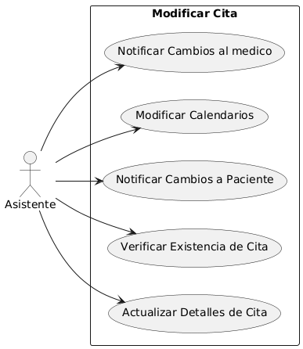

Diagrama de actividad
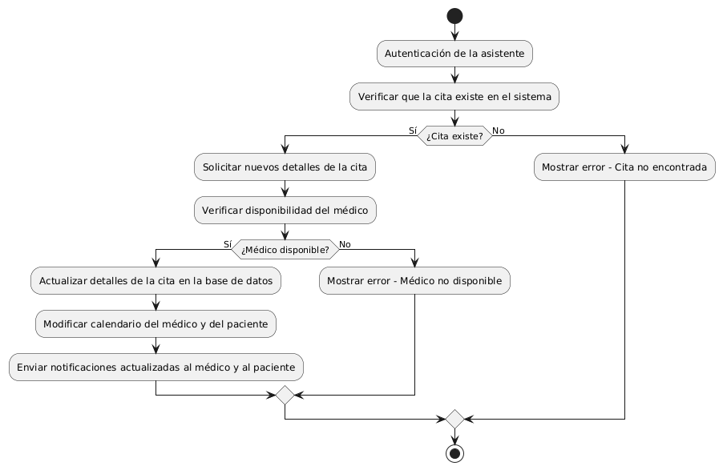

Diagrama de Secuencia
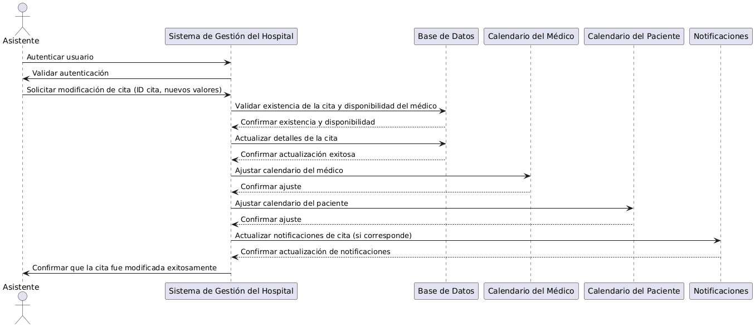

- Eliminar Cita
- Función:
Permitir a las asistentes eliminar citas médicas del calendario del paciente.
- Descripción:
Las asistentes tienen la capacidad de eliminar una cita médica previamente programada del sistema. Esta acción eliminará la cita del calendario del paciente y del médico, y cancelará cualquier notificación asociada.
- Entradas:
  - Identificador de la cita
- Fuente:
Asistentes autorizadas
- Salidas:
  - Eliminación de la cita de la base de datos
  - Actualización del calendario del médico y del paciente
  - Cancelación de notificaciones asociadas a la cita
- Destino:
Base de datos del hospital, calendario del médico y calendario del paciente
- Acción:
Eliminar la cita de la base de datos, borrar las entradas correspondientes en los calendarios del médico y del paciente, y cancelar cualquier notificación programada.
- Requerimientos:
  - La asistente debe estar autenticada en el sistema.
  - El sistema debe verificar la existencia de la cita antes de proceder con la eliminación.
- Precondición:
La cita debe existir en el sistema, y la asistente debe tener permisos para eliminarla.
- Postcondición:
La cita se elimina correctamente del sistema, y los calendarios y notificaciones se ajustan en consecuencia.
- Efectos colaterales:
Eliminar una cita podría causar que el paciente pierda una consulta importante si no se programa una nueva a tiempo. Además, el médico podría tener una brecha no planificada en su horario.

Diagrama de uso
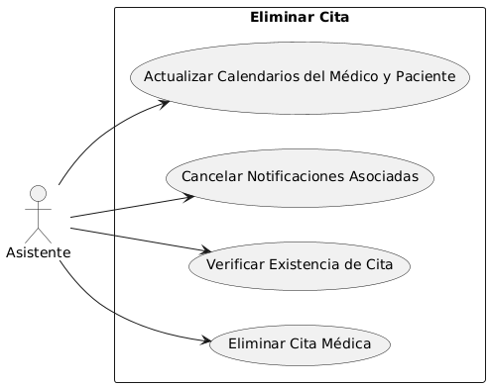

Diagrama de actividad
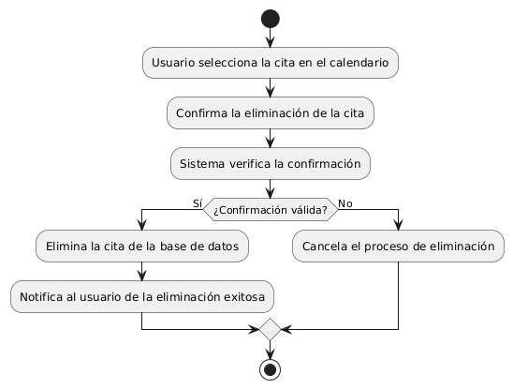

Diagrama de Secuencia
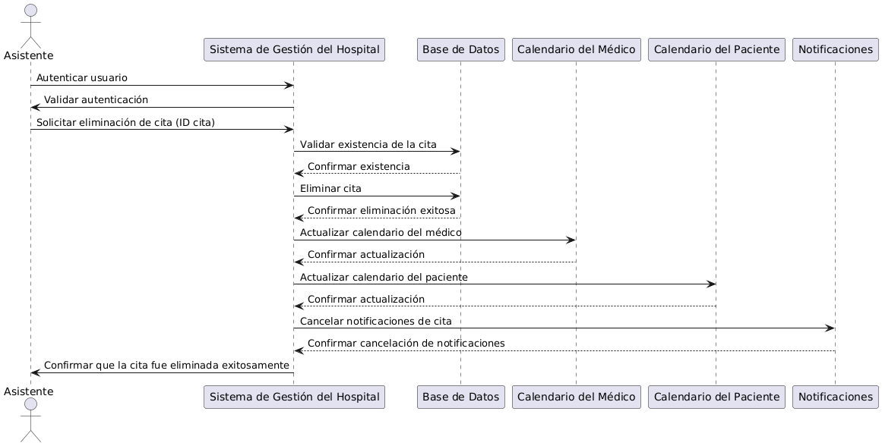

- Ver Citas
- Función:
Permitir a las asistentes visualizar el calendario de citas médicas de cada paciente.
- Descripción:
Las asistentes pueden acceder al calendario de un paciente para ver todas las citas médicas programadas. Esta función muestra detalles como la fecha, la hora, el médico asignado, y el motivo de cada cita.
- Entradas:
  - Identificador del paciente
- Fuente:
Asistentes autorizadas
- Salidas:
  - Visualización del calendario de citas del paciente, con detalles como fecha, hora, médico asignado y motivo de la cita.
- Destino:
Interfaz de usuario (pantalla de visualización para la asistente)
- Acción:
Recuperar y mostrar el calendario de citas médicas del paciente seleccionado, con todos los detalles relevantes.
- Requerimientos:
  - La asistente debe estar autenticada en el sistema.
  - El sistema debe garantizar que la asistente tiene acceso a la información del paciente.
- Precondición:
El paciente debe estar registrado en el sistema, y la asistente debe tener los permisos adecuados para acceder al calendario de citas del paciente.
- Postcondición:
El calendario de citas se muestra correctamente con todos los detalles actualizados.
- Efectos colaterales:
Si los datos de las citas no están actualizados, podría mostrar información incorrecta, lo que podría llevar a errores en la gestión de las citas y la atención del paciente.

Diagrama de uso
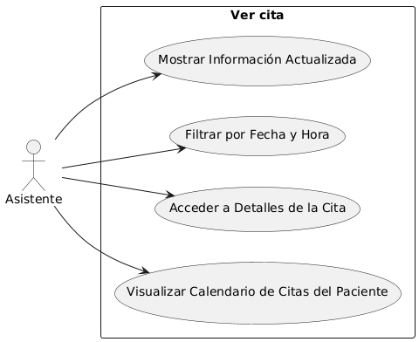

Diagrama de actividad
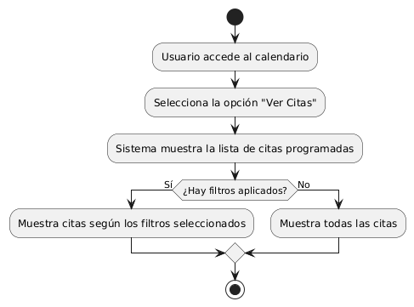

Diagrama de Secuencia
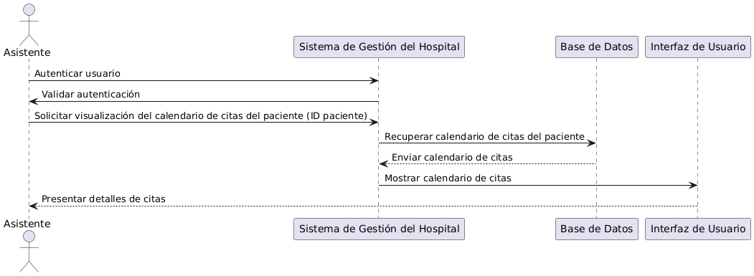

- Calendario Personalizado
- Función:
Proporcionar a cada paciente un calendario personalizado que muestre sus próximas citas y medicamentos agendados.
- Descripción:
Cada paciente contará con un calendario personalizado accesible a través del sistema, donde podrán ver todas sus próximas citas médicas y los medicamentos programados para su administración. Esto permitirá a los pacientes gestionar mejor su atención y seguir de cerca sus tratamientos.
- Entradas:
  - Identificador del paciente
- Fuente:
Sistema de gestión del hospital
- Salidas:
  - Calendario personalizado del paciente con detalles de próximas citas y medicamentos agendados
- Destino:
Interfaz de usuario (pantalla del paciente)
- Acción:
Generar y mostrar el calendario personalizado del paciente con la información de citas médicas y medicamentos programados.
- Requerimientos:
  - El paciente debe estar registrado en el sistema.
  - El sistema debe tener acceso a la información de citas y medicamentos del paciente.
- Precondición:
El paciente debe estar registrado y tener citas y medicamentos programados en el sistema.
- Postcondición:
El calendario personalizado del paciente se muestra correctamente con todos los eventos y detalles actualizados.
- Efectos colaterales:
Si los datos no se actualizan en tiempo real, podría haber discrepancias en el calendario, lo que podría causar confusión o problemas en la gestión del tratamiento y citas.

Diagrama de uso
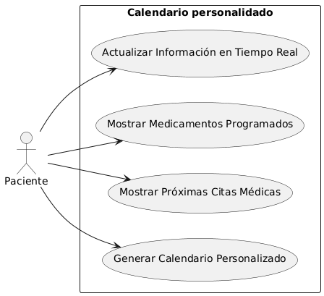

Diagrama de actividad
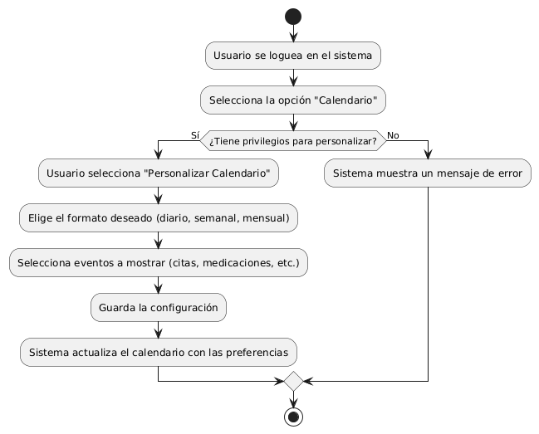

Diagrama de Secuencia
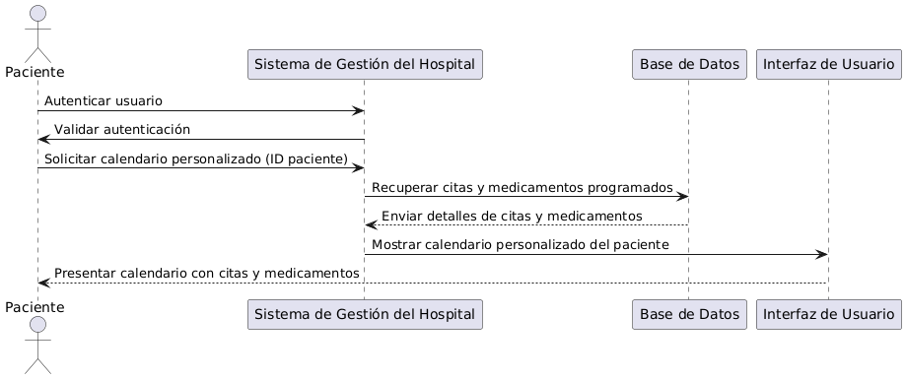

- Filtrar Eventos
- Función:
Permitir a los usuarios filtrar y seleccionar el tipo de eventos que desean ver en el calendario.
- Descripción:
El calendario del paciente ofrecerá opciones para filtrar y elegir qué tipo de eventos se desean visualizar. Los usuarios podrán seleccionar entre diferentes tipos de eventos, como citas médicas o medicamentos programados, para adaptar la visualización del calendario a sus necesidades.
- Entradas:
  - Tipo de evento a filtrar (medicamentos, citas, ambos)
- Fuente:
Interfaz de usuario del calendario
- Salidas:
  - Vista filtrada del calendario con los eventos seleccionados
- Destino:
Interfaz de usuario (pantalla del paciente o asistente)
- Acción:
Aplicar el filtro seleccionado y actualizar la visualización del calendario para mostrar solo los eventos correspondientes al tipo elegido.
- Requerimientos:
  - El sistema debe tener la capacidad de distinguir entre los diferentes tipos de eventos (medicamentos y citas).
  - La interfaz de usuario debe ofrecer opciones claras para seleccionar el tipo de filtro deseado.
- Precondición:
El calendario debe contener eventos de diferentes tipos (medicamentos y citas) para que el filtro tenga efecto.
- Postcondición:
El calendario se actualiza correctamente para mostrar solo los eventos del tipo seleccionado, según la opción de filtro aplicada.
- Efectos colaterales:
Si los filtros no se aplican correctamente, los usuarios podrían ver una visualización incorrecta del calendario, lo que podría llevar a confusión en la gestión de citas y medicamentos.

Diagrama de uso

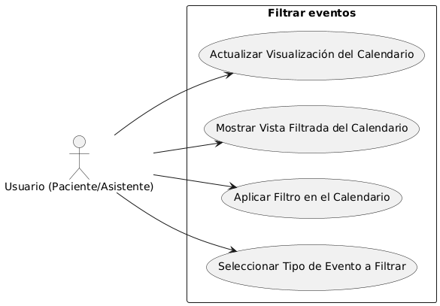

Diagrama de actividad
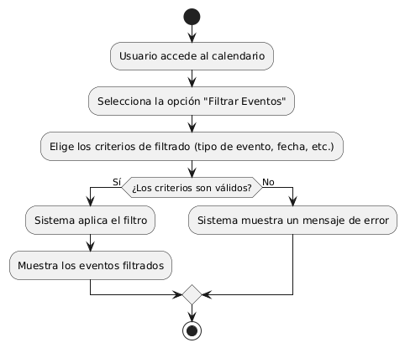

Diagrama de Secuencia
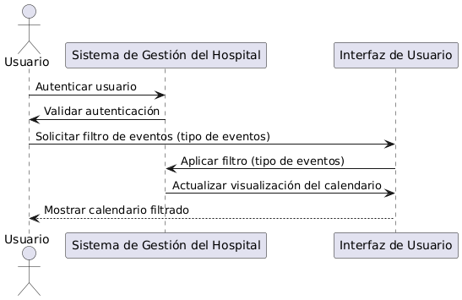

- Notificación de Medicamentos
- Función:
Generar notificaciones para el personal de enfermería y practicantes cuando sea el momento de administrar un medicamento a un paciente.
- Descripción:
El sistema enviará notificaciones automáticas al personal de enfermería y a los practicantes en el momento en que se debe administrar un medicamento a un paciente. Estas notificaciones se basarán en los horarios programados para la administración de los medicamentos y ayudarán a garantizar que los pacientes reciban sus tratamientos a tiempo.
- Entradas:
  - Horario programado para la administración del medicamento
  - Identificadores del personal de enfermería y practicantes asignados
- Fuente:
Sistema de gestión del hospital
- Salidas:
  - Notificaciones enviadas al personal de enfermería y a los practicantes
- Destino:
Dispositivos del personal de enfermería y practicantes (teléfonos, computadoras, etc.)
- Acción:
Generar y enviar notificaciones en el momento programado para la administración del medicamento, utilizando los datos de programación y los identificadores del personal asignado.
- Requerimientos:
  - El sistema debe tener la capacidad de programar y enviar notificaciones.
  - Los horarios de administración de los medicamentos deben estar correctamente configurados en el sistema.
  - El personal de enfermería y practicantes deben estar correctamente registrados en el sistema para recibir las notificaciones.
- Precondición:
Los medicamentos deben estar programados con horarios específicos y el personal debe estar asignado para recibir notificaciones.
- Postcondición:
Las notificaciones se envían correctamente al personal en el momento de la administración del medicamento.
- Efectos colaterales:
Si las notificaciones no se envían a tiempo o se envían a la persona equivocada, podría haber retrasos en la administración de los medicamentos o errores en el tratamiento de los pacientes.

Diagrama de uso
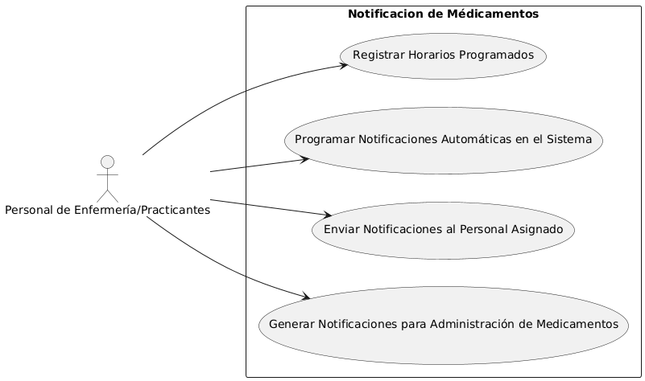

Diagrama de actividad
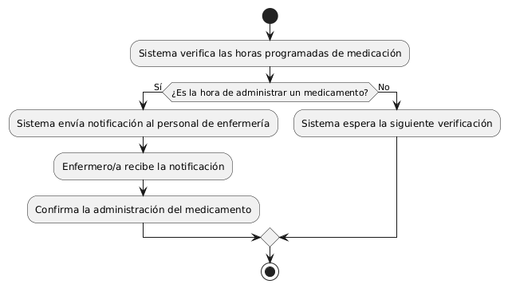

Diagrama de Secuencia
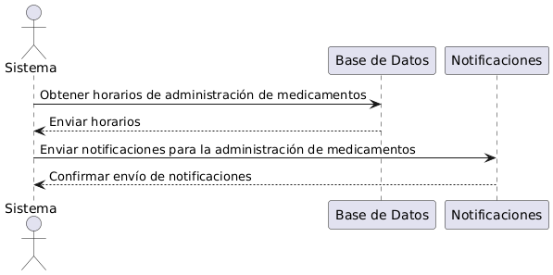

- Confirmación de Administración
- Función:
Permitir a las enfermeras y practicantes marcar si se administró o no un medicamento, registrando automáticamente la fecha y hora de la acción.
- Descripción:
Las enfermeras y practicantes podrán registrar la administración de un medicamento al marcar la acción en el sistema. Este registro incluirá automáticamente la fecha y hora en que se realizó la administración, proporcionando un historial preciso de los tratamientos administrados a cada paciente.
- Entradas:
  - Identificador del medicamento
  - Identificador del paciente
  - Confirmación de administración (sí/no)
- Fuente:
Enfermeras y practicantes
- Salidas:
  - Registro actualizado de la administración del medicamento en la base de datos
  - Fecha y hora de la administración
- Destino:
Base de datos del hospital y registros del paciente
- Acción:
Registrar la administración del medicamento, incluyendo la fecha y hora en que se realizó la acción, en la base de datos del sistema.
- Requerimientos:
  - El sistema debe permitir a las enfermeras y practicantes registrar la administración de medicamentos.
  - El sistema debe capturar automáticamente la fecha y hora del registro.
- Precondición:
El medicamento debe estar programado y la notificación debe haberse enviado al personal correspondiente.
- Postcondición:
El registro de administración del medicamento se actualiza correctamente con la fecha y hora correspondientes.
- Efectos colaterales:
Si el registro no se realiza correctamente, podría haber inconsistencias en el historial de administración de medicamentos, lo que podría afectar el seguimiento y la gestión del tratamiento del paciente.

Diagrama de uso
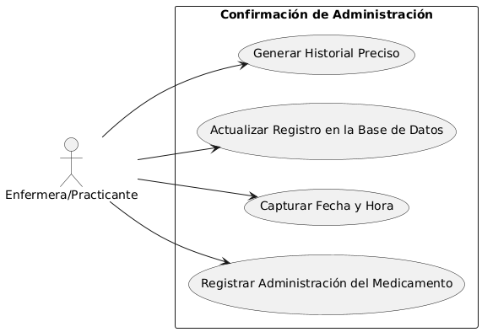

Diagrama de actividad
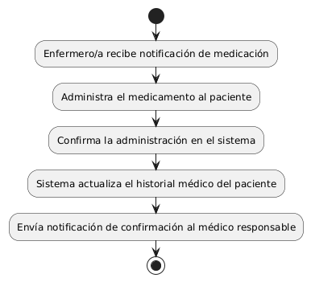

Diagrama de Secuencia
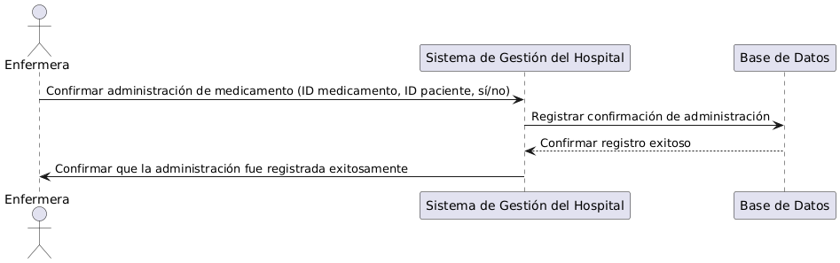

Requerimientos No Funcionales

- Interfaz Intuitiva
- Función:
Asegurar que la interfaz del calendario y de gestión de medicamentos sea intuitiva y fácil de usar.
- Descripción:
La interfaz del sistema para la visualización del calendario y la gestión de medicamentos debe ser diseñada para ser fácil de entender y utilizar. Esto incluye una navegación clara, diseño amigable y accesible, y opciones que permitan a los usuarios (médicos, enfermeras, practicantes y pacientes) realizar sus tareas sin complicaciones.
- Entradas:
  - Requerimientos de diseño y usabilidad
  - Retroalimentación de usuarios finales
- Fuente:
Diseño de interfaz y usabilidad
- Salidas:
  - Interfaz de usuario intuitiva para el calendario y la gestión de medicamentos
- Destino:
Interfaz de usuario (pantalla del sistema)
- Acción:
Diseñar, implementar y probar la interfaz para garantizar que sea fácil de usar y entender para todos los usuarios.
- Requerimientos:
  - La interfaz debe cumplir con principios de diseño intuitivo y accesibilidad.
  - Se debe realizar pruebas de usabilidad para asegurar que el diseño es efectivo y responde a las necesidades de los usuarios.
- Precondición:
El sistema debe estar en fase de desarrollo o tener la capacidad de integrar nuevos diseños de interfaz.
- Postcondición:
Los usuarios encuentran la interfaz fácil de usar, y pueden navegar y realizar sus tareas sin dificultades.
- Efectos colaterales:
Un diseño mal implementado podría causar confusión o errores en el uso del sistema, afectando la eficiencia en la gestión de medicamentos y citas.

Diagrama de uso
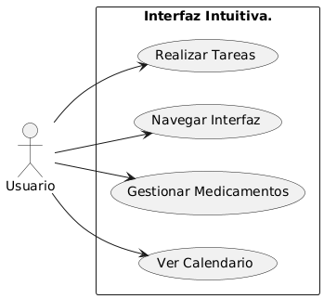

Diagrama de actividad
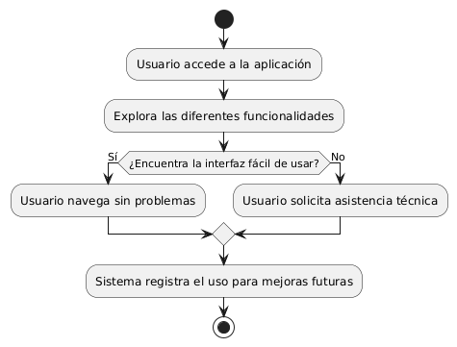

Diagrama de Secuencia
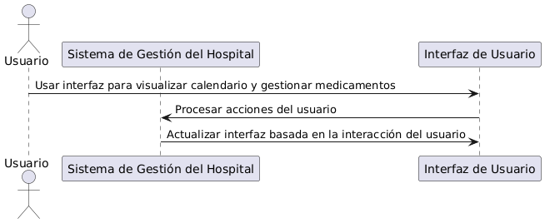

- Notificaciones Claras
- Función:
Asegurar que las notificaciones sean claras y visibles para el personal de enfermería y practicantes.
- Descripción:
Las notificaciones enviadas al personal de enfermería y practicantes deben ser diseñadas de manera que sean claras y fácilmente visibles. Esto incluye un formato que destaque la información crítica, como el nombre del medicamento, la hora de administración y cualquier instrucción adicional, para garantizar que el personal pueda actuar de manera oportuna y precisa.
- Entradas:
  - Contenido de la notificación (información sobre el medicamento y horario)
  - Preferencias de formato y visibilidad
- Fuente:
Sistema de notificaciones del hospital
- Salidas:
  - Notificaciones bien diseñadas y visibles en los dispositivos del personal
- Destino:
Dispositivos del personal de enfermería y practicantes (teléfonos, computadoras, etc.)
- Acción:
Diseñar y enviar notificaciones que sean claramente visibles y fáciles de entender para el personal destinatario.
- Requerimientos:
  - Las notificaciones deben incluir toda la información relevante y ser enviadas en un formato que destaque la urgencia y los detalles necesarios.
  - El sistema debe permitir ajustar el formato y las características de las notificaciones para mejorar su visibilidad y claridad.
- Precondición:
El sistema de notificaciones debe estar operativo y configurado para enviar mensajes al personal adecuado.
- Postcondición:
Las notificaciones se entregan de manera clara y visible, permitiendo al personal tomar las acciones necesarias de forma eficiente.
- Efectos colaterales:
Notificaciones mal diseñadas o poco visibles podrían llevar a errores en la administración de medicamentos o a retrasos en el tratamiento del paciente.

Diagrama de uso

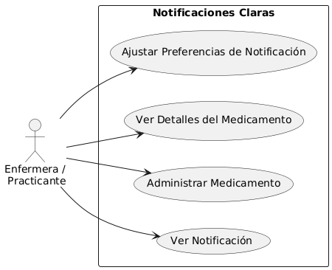

Diagrama de actividad
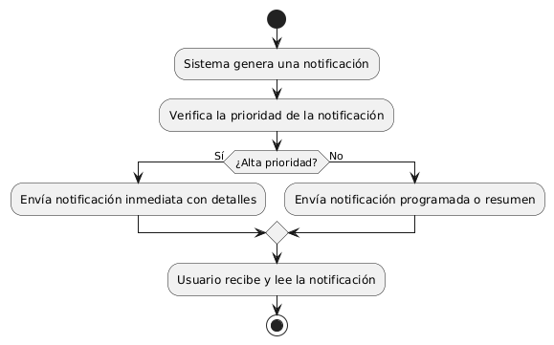

Diagrama de Secuencia

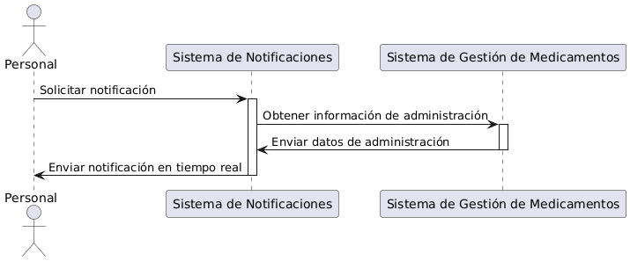

- Escalabilidad
- Función:
Asegurar que el sistema sea escalable para manejar un número creciente de pacientes y eventos.
- Descripción:
El sistema debe estar diseñado para escalar de manera eficiente y manejar un volumen creciente de datos y usuarios, incluyendo un mayor número de pacientes y eventos como citas médicas y administración de medicamentos. Esto incluye la capacidad de gestionar el aumento en el tráfico de datos y la carga del servidor sin degradar el rendimiento del sistema.
- Entradas:
  - Proyecciones de crecimiento en el número de pacientes y eventos
  - Requisitos de capacidad y rendimiento
- Fuente:
Requerimientos de infraestructura y arquitectura del sistema
- Salidas:
  - Sistema capaz de manejar el incremento en la carga de trabajo sin pérdida de rendimiento
- Destino:
Infraestructura del sistema (servidores, base de datos, etc.)
- Acción:
Implementar y mantener una infraestructura que permita la escalabilidad, incluyendo la capacidad de añadir recursos (como servidores y almacenamiento) según sea necesario para soportar el crecimiento.
- Requerimientos:
  - La arquitectura del sistema debe ser modular y flexible.
  - Debe haber planes y capacidades para la expansión de recursos de hardware y software.
- Precondición:
El sistema debe estar diseñado con escalabilidad en mente desde su desarrollo inicial.
- Postcondición:
El sistema puede manejar eficientemente un número creciente de pacientes y eventos, manteniendo un rendimiento adecuado.
- Efectos colaterales:
Una falta de escalabilidad podría llevar a un rendimiento deficiente o a fallos del sistema a medida que aumente la carga de trabajo, afectando la capacidad de gestión de pacientes y eventos.

Diagrama de uso
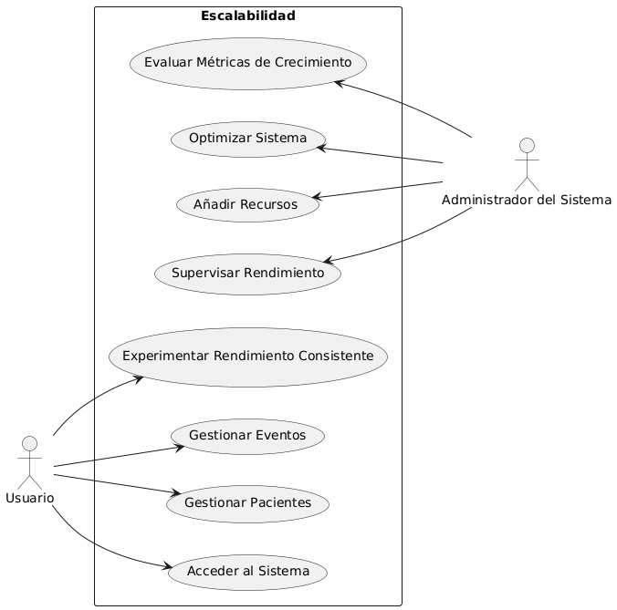

Diagrama de actividad
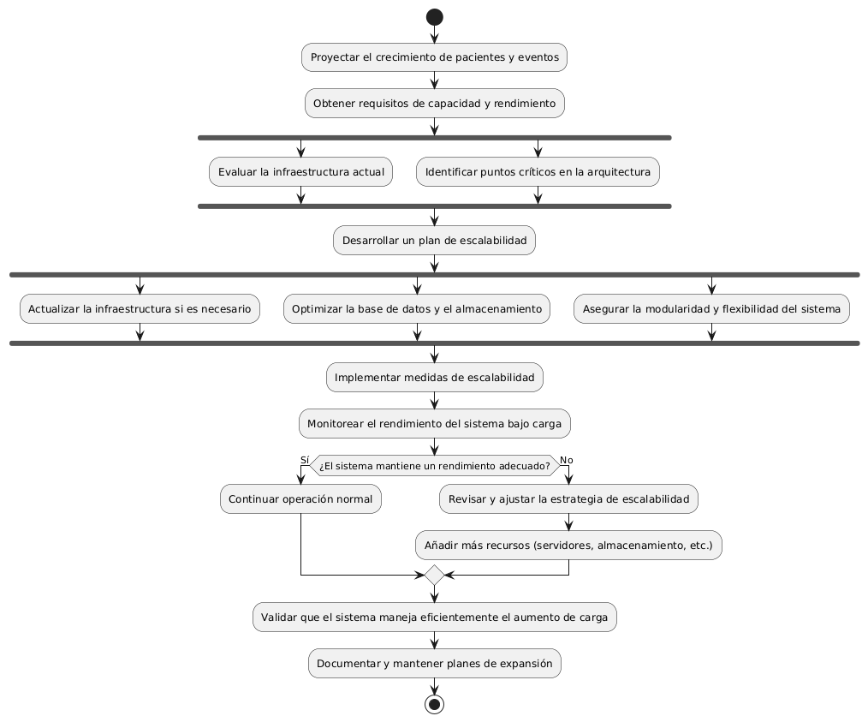

Diagrama de Secuencia
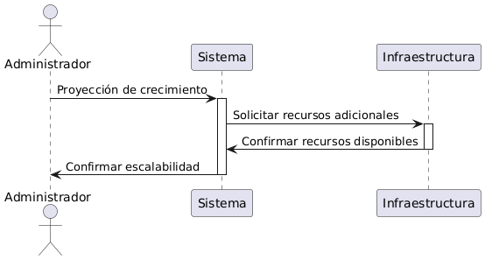

- Alta Disponibilidad
- Función:
Asegurar que el sistema esté disponible el 99.9% del tiempo, minimizando el tiempo de inactividad.
- Descripción:
El sistema debe estar diseñado para garantizar una alta disponibilidad, con un objetivo de tiempo de actividad del 99.9%. Esto implica implementar medidas para minimizar el tiempo de inactividad, como redundancia en el hardware y software, mecanismos de recuperación ante desastres y mantenimiento proactivo.
- Entradas:
  - Requisitos de tiempo de disponibilidad
  - Estrategias de redundancia y recuperación
- Fuente:
Requerimientos de disponibilidad y confiabilidad del sistema
- Salidas:
  - Sistema operativo con un tiempo de disponibilidad del 99.9%
- Destino:
Infraestructura del sistema y servicios de soporte
- Acción:
Implementar y mantener estrategias para alta disponibilidad, como balanceo de carga, servidores redundantes, copias de seguridad automáticas y procedimientos de recuperación ante fallos.
- Requerimientos:
  - Infraestructura con redundancia y soporte para recuperación ante fallos.
  - Monitoreo continuo del sistema para detectar y resolver problemas proactivamente.
- Precondición:
El sistema debe estar configurado con la infraestructura y los procedimientos necesarios para soportar alta disponibilidad.
- Postcondición:
El sistema mantiene una disponibilidad del 99.9%, con interrupciones mínimas y manejadas de manera efectiva.
- Efectos colaterales:
La implementación de alta disponibilidad puede aumentar los costos operativos y de infraestructura. Sin embargo, es crucial para garantizar la continuidad del servicio y la satisfacción del usuario.

Diagrama de uso

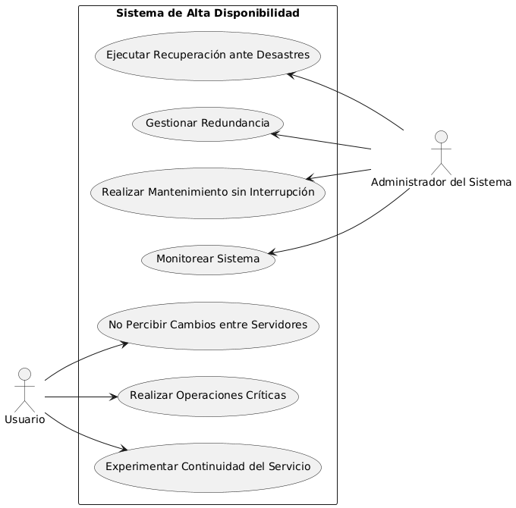

Diagrama de actividad
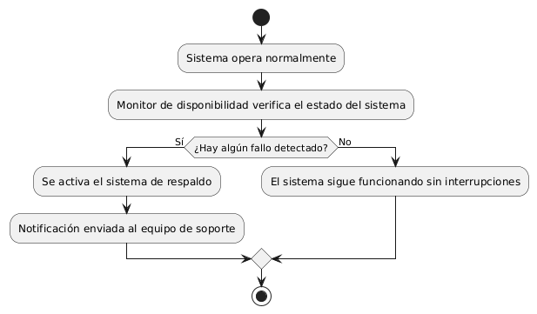

Diagrama de Secuencia
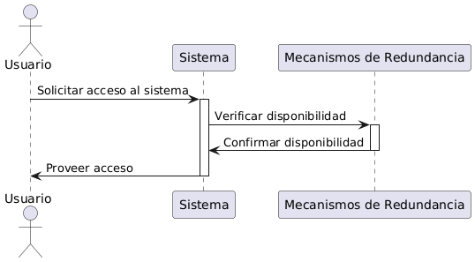

- Facilidad de Mantenimiento
- Función:
Asegurar que el sistema esté diseñado para facilitar su mantenimiento y actualización.
- Descripción:
El sistema debe ser estructurado de manera que facilite su mantenimiento y las actualizaciones periódicas. Esto incluye la modularidad del diseño, documentación clara, y procesos simplificados para aplicar actualizaciones y realizar mantenimiento sin interrumpir significativamente el servicio.
- Entradas:
  - Requerimientos de mantenimiento y actualización
  - Documentación técnica
- Fuente:
Requerimientos de diseño y mantenimiento del sistema
- Salidas:
  - Sistema fácil de mantener y actualizar
  - Documentación clara para el mantenimiento
- Destino:
Infraestructura del sistema y equipo de soporte
- Acción:
Diseñar el sistema para permitir actualizaciones y mantenimiento con mínima interrupción del servicio, y proporcionar documentación detallada y procesos claros para estas actividades.
- Requerimientos:
  - El sistema debe ser modular y flexible para permitir cambios y actualizaciones sin afectar otras partes del sistema.
  - Debe haber documentación completa y actualizada sobre la arquitectura y los componentes del sistema.
- Precondición:
El sistema debe estar en fase de diseño o desarrollo con la planificación adecuada para mantenimiento y actualizaciones.
- Postcondición:
El sistema puede ser mantenido y actualizado de manera eficiente, minimizando el tiempo de inactividad y la complejidad de los procesos.
- Efectos colaterales:
Una buena facilidad de mantenimiento puede reducir el costo y tiempo asociados con las actualizaciones y el soporte del sistema, mejorando la eficiencia operativa a largo plazo.

Diagrama de uso
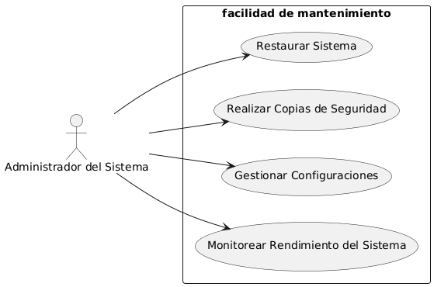

Diagrama de actividad
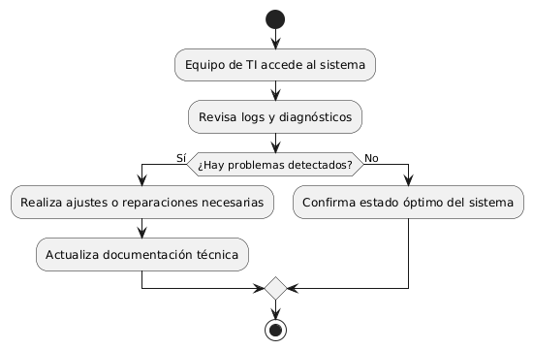

Diagrama de Secuencia
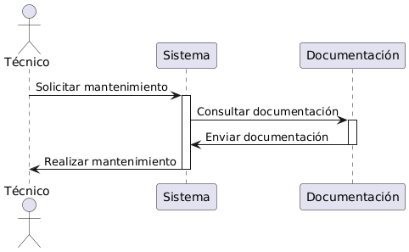

- Cumplimiento de Normativas
- Función:
Asegurar que el sistema cumpla con las normativas locales e internacionales de protección de datos, como GDPR o HIPAA.
- Descripción:
El sistema debe estar diseñado y operado de manera que cumpla con todas las normativas de protección de datos relevantes, incluyendo tanto las locales como las internacionales como el Reglamento General de Protección de Datos (GDPR) y la Ley de Portabilidad y Responsabilidad de Seguros de Salud (HIPAA). Esto implica la implementación de medidas para proteger la privacidad y seguridad de los datos de los pacientes y garantizar que el manejo de estos datos sea conforme a la legislación aplicable.
- Entradas:
  - Requisitos de cumplimiento normativo
  - Documentación y regulaciones relevantes (GDPR, HIPAA, etc.)
- Fuente:
Regulaciones legales y estándares de protección de datos
- Salidas:
  - Sistema conforme a las normativas de protección de datos
  - Documentación de cumplimiento y auditorías
- Destino:
Sistema de gestión de datos y documentación legal
- Acción:
Implementar políticas y controles para asegurar el cumplimiento con las normativas de protección de datos, realizar auditorías y mantener documentación adecuada para demostrar el cumplimiento.
- Requerimientos:
  - Conocimiento y aplicación de las normativas de protección de datos relevantes.
  - Implementación de medidas de seguridad para proteger la información sensible.
  - Realización de auditorías periódicas para verificar el cumplimiento.
- Precondición:
El sistema debe estar diseñado para permitir la implementación de políticas y controles de protección de datos.
- Postcondición:
El sistema cumple con las normativas de protección de datos, protegiendo adecuadamente la información de los pacientes y minimizando riesgos legales.
- Efectos colaterales:
El cumplimiento con normativas puede implicar costos adicionales en términos de implementación y mantenimiento de medidas de seguridad, así como la necesidad de formación continua para el personal.

Diagrama de uso
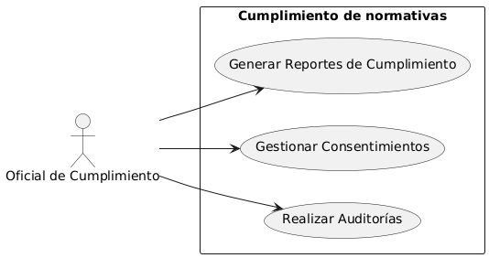

Diagrama de actividad
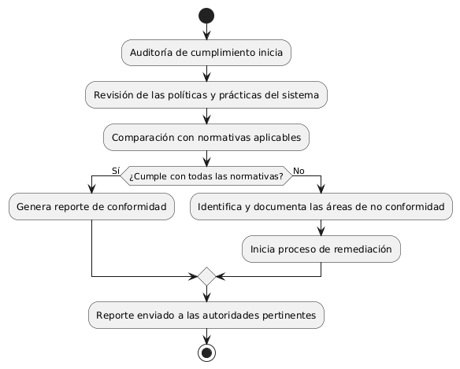

Diagrama de Secuencia
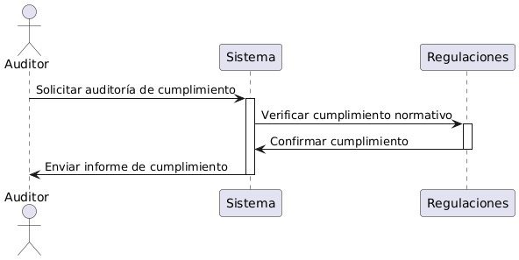

- Soporte Técnico
- Función:
Proveer soporte técnico en horario laboral para resolver cualquier problema que los usuarios puedan encontrar.
- Descripción:
El sistema debe contar con un servicio de soporte técnico disponible durante el horario laboral para asistir a los usuarios en la resolución de problemas que puedan surgir. El soporte debe incluir asistencia para problemas técnicos, consultas sobre el uso del sistema, y la resolución de incidencias que afecten la operación del sistema.
- Entradas:
  - Incidencias reportadas por los usuarios
  - Solicitudes de asistencia técnica
- Fuente:
Usuarios del sistema y equipo de soporte técnico
- Salidas:
  - Soluciones a problemas técnicos
  - Respuestas a consultas y asistencia a los usuarios
- Destino:
Usuarios del sistema (médicos, enfermeras, practicantes, personal administrativo)
- Acción:
Proporcionar asistencia técnica para resolver problemas, responder a consultas, y asegurar que el sistema funcione correctamente durante el horario laboral.
- Requerimientos:
  - Disponibilidad de personal de soporte técnico durante el horario laboral.
  - Herramientas y procedimientos para la gestión y resolución de incidencias.
- Precondición:
El sistema debe estar en operación y el personal de soporte debe estar capacitado y disponible durante el horario laboral.
- Postcondición:
Los problemas reportados por los usuarios se resuelven de manera oportuna y efectiva, garantizando la continuidad del uso del sistema.
- Efectos colaterales:
El soporte técnico en horario laboral puede requerir recursos adicionales en términos de personal y herramientas, pero es esencial para mantener la satisfacción del usuario y el funcionamiento continuo del sistema.

Diagrama de uso
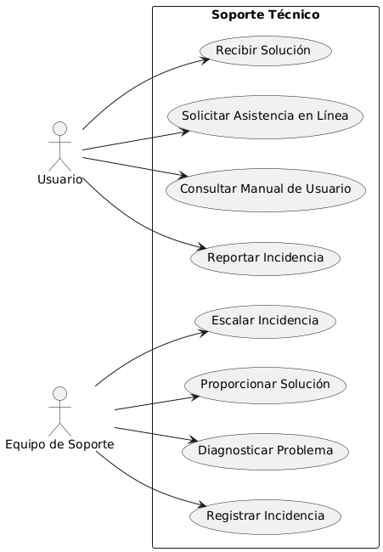

Diagrama de actividad
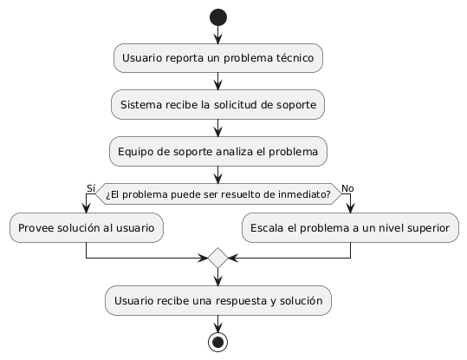

Diagrama de Secuencia
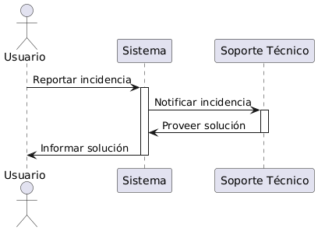

- Actualizaciones Automáticas
- Función:
Permitir que el sistema reciba actualizaciones de seguridad y mejoras de funcionalidad sin afectar su disponibilidad.
- Descripción:
El sistema debe estar diseñado para recibir e implementar actualizaciones automáticas de seguridad y mejoras de funcionalidad sin interrumpir su disponibilidad o afectar su rendimiento. Esto incluye la capacidad de aplicar parches y actualizaciones de manera transparente y eficiente, asegurando que el sistema se mantenga seguro y funcional sin causar tiempos de inactividad significativos.
- Entradas:
  - Actualizaciones de seguridad y mejoras de funcionalidad
  - Plan de mantenimiento y actualización del sistema
- Fuente:
Equipo de desarrollo y mantenimiento del sistema
- Salidas:
  - Sistema actualizado con las últimas mejoras y parches de seguridad
  - Mínima o ninguna interrupción del servicio durante las actualizaciones
- Destino:
Infraestructura del sistema (servidores, bases de datos, etc.)
- Acción:
Implementar un mecanismo para recibir e instalar actualizaciones automáticamente sin interrumpir la disponibilidad del sistema, incluyendo la gestión de actualizaciones en segundo plano y la aplicación de parches sin afectar el funcionamiento normal.
- Requerimientos:
  - El sistema debe estar configurado para permitir actualizaciones automáticas sin necesidad de intervención manual.
  - Debe haber mecanismos de pruebas y validación para asegurar que las actualizaciones no afecten la funcionalidad del sistema.
- Precondición:
El sistema debe estar en un estado operativo y estable para que las actualizaciones se apliquen sin causar problemas.
- Postcondición:
El sistema recibe y aplica actualizaciones automáticamente, manteniéndose seguro y mejorado sin interrupciones en su disponibilidad.
- Efectos colaterales:
La implementación de actualizaciones automáticas puede requerir pruebas y mecanismos adicionales para asegurar que las actualizaciones no introduzcan nuevos problemas o conflictos en el sistema.

Diagrama de uso

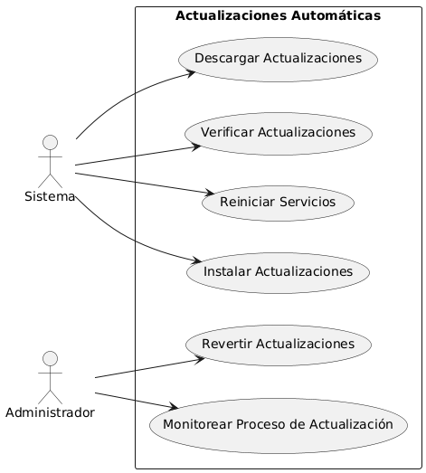

Diagrama de actividad
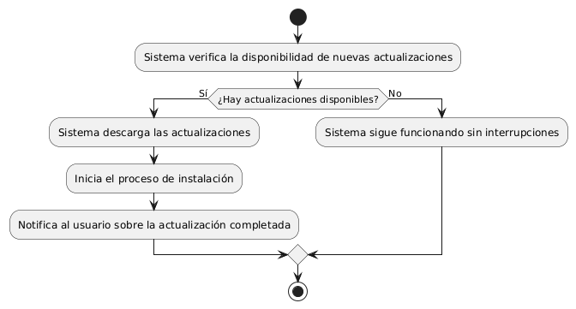

Diagrama de Secuencia
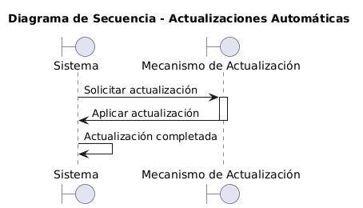

Requerimientos Técnicos

- Estructura de Datos
- Función:
Asegurar que la base de datos está estructurada para almacenar información de pacientes, medicamentos, citas y eventos de notificación.
- Descripción:
La base de datos del sistema debe estar diseñada con una estructura adecuada para gestionar y almacenar eficientemente la información relacionada con pacientes, medicamentos, citas y eventos de notificación. Esto incluye definir las tablas, relaciones y claves necesarias para garantizar la integridad y accesibilidad de los datos.
- Entradas:
  - Requerimientos de datos para pacientes, medicamentos, citas y eventos de notificación
  - Esquema de base de datos
- Fuente:
Requerimientos del sistema y diseño de base de datos
- Salidas:
  - Base de datos estructurada y optimizada para las necesidades del sistema
  - Esquema de base de datos documentado
- Destino:
Sistema de gestión de bases de datos (DBMS)
- Acción:
Diseñar e implementar la estructura de la base de datos, incluyendo la creación de tablas, relaciones y claves, para almacenar y gestionar la información de manera eficiente.
- Requerimientos:
  - Definir las entidades y atributos necesarios para almacenar datos sobre pacientes, medicamentos, citas y eventos.
  - Asegurar la integridad referencial y la normalización de los datos.
  - Implementar índices y optimizaciones para mejorar el rendimiento de las consultas y operaciones.
- Precondición:
El sistema debe tener especificaciones claras sobre los datos que necesita gestionar y cómo debe ser accesible.
- Postcondición:
La base de datos está configurada y en funcionamiento, capaz de almacenar y recuperar información de pacientes, medicamentos, citas y eventos de notificación de manera eficiente.
- Efectos colaterales:
Una estructura de datos mal diseñada podría llevar a problemas de rendimiento o integridad de datos, lo que podría afectar la eficiencia del sistema y la precisión de la información.

Diagrama de uso
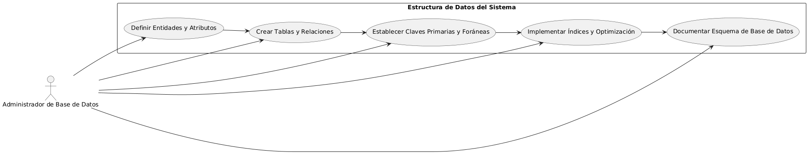

Diagrama de actividad
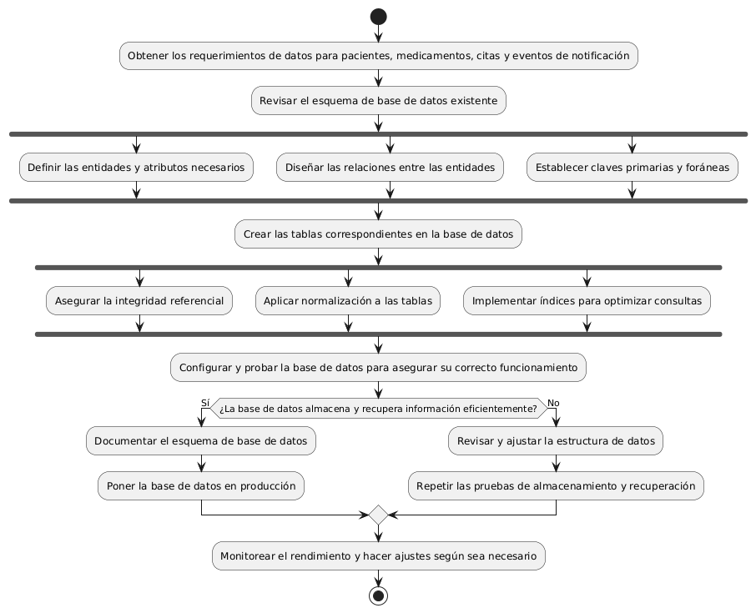

Diagrama de Secuencia
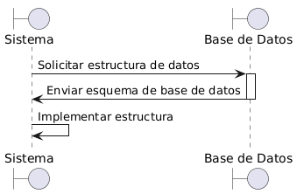

- Integridad de Datos
- Función:
Garantizar la integridad y consistencia de los datos almacenados.
- Descripción:
El sistema debe implementar mecanismos para asegurar que los datos almacenados en la base de datos sean íntegros y consistentes. Esto incluye la implementación de restricciones de integridad, validaciones de datos y mecanismos para prevenir la corrupción de datos, asegurando que la información sobre pacientes, medicamentos, citas y eventos sea precisa y confiable en todo momento.
- Entradas:
  - Reglas de integridad de datos
  - Políticas de validación de datos
- Fuente:
Requerimientos de integridad de datos y diseño de base de datos
- Salidas:
  - Datos almacenados con alta integridad y consistencia
  - Informes sobre la integridad de los datos
- Destino:
Base de datos del sistema
- Acción:
Implementar y mantener restricciones de integridad en la base de datos, como claves primarias y foráneas, validaciones de datos y procedimientos de control de calidad para asegurar la consistencia y precisión de la información.
- Requerimientos:
  - Definir y aplicar restricciones de integridad, como claves primarias, foráneas y unicidad.
  - Implementar validaciones y controles de calidad para detectar y corregir inconsistencias o errores en los datos.
  - Establecer procedimientos de auditoría para verificar la integridad de los datos de manera regular.
- Precondición:
El sistema debe estar configurado con un esquema de base de datos que soporte las restricciones y validaciones necesarias para mantener la integridad de los datos.
- Postcondición:
Los datos en la base de datos se mantienen íntegros y consistentes, asegurando la precisión y fiabilidad de la información gestionada por el sistema.
- Efectos colaterales:
La implementación rigurosa de restricciones de integridad puede aumentar la complejidad de la base de datos y los procesos de gestión, pero es esencial para mantener la calidad y confiabilidad de la información.

Diagrama de uso

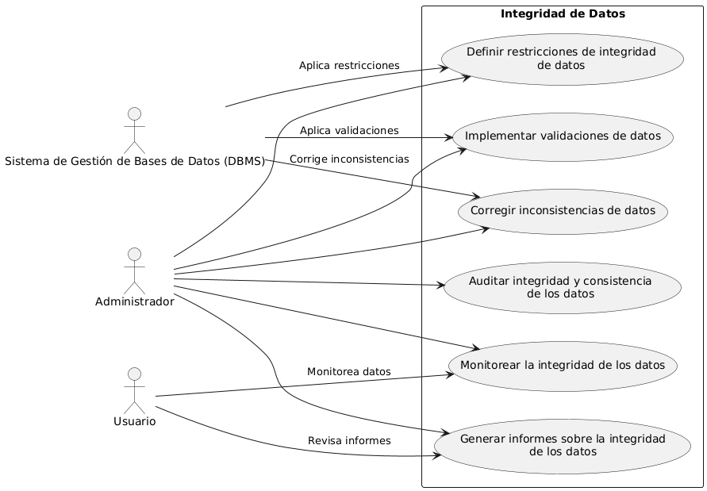

Diagrama de actividad

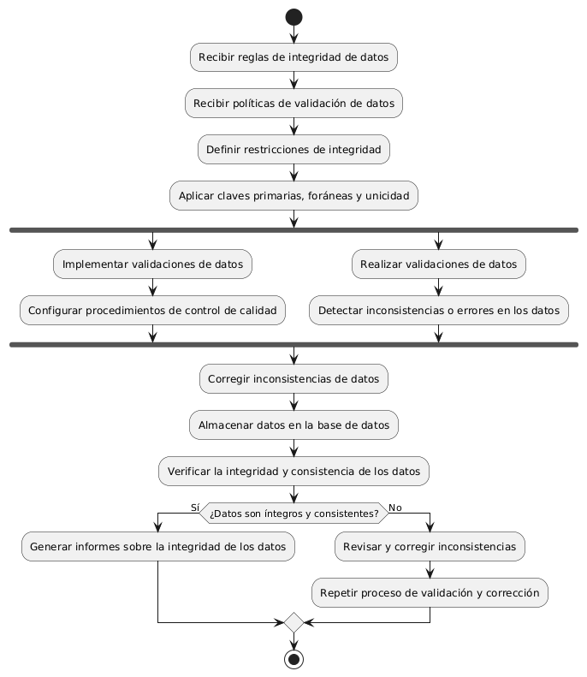

Diagrama de Secuencia
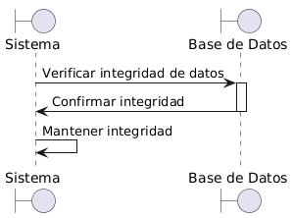

- Sistema de Notificaciones
- Función:
Implementar un sistema de notificaciones en tiempo real que alerte al personal de enfermería y practicantes sobre la administración de medicamentos.
- Descripción:
El sistema debe incluir una funcionalidad de notificaciones en tiempo real que informe al personal de enfermería y practicantes cuando sea el momento de administrar un medicamento a un paciente. Las notificaciones deben ser enviadas a los dispositivos del personal y contener información relevante como el nombre del paciente, el medicamento a administrar, la dosis, y el horario de administración.
- Entradas:
  - Datos sobre horarios de administración de medicamentos
  - Información de contacto de los destinatarios de las notificaciones
- Fuente:
Sistema de gestión de medicamentos y programación de notificaciones
- Salidas:
  - Notificaciones en tiempo real enviadas al personal de enfermería y practicantes
- Destino:
Dispositivos móviles y terminales del personal de enfermería y practicantes
- Acción:
Desarrollar e implementar un sistema que genere y envíe notificaciones en tiempo real, integrándose con el sistema de gestión de medicamentos para obtener la información necesaria y asegurar que las alertas se entreguen correctamente.
- Requerimientos:
  - Implementación de un sistema de notificaciones en tiempo real con capacidad de integración con el sistema de gestión de medicamentos.
  - Notificaciones claras y completas que incluyan todos los detalles necesarios para la administración del medicamento.
- Precondición:
El sistema de gestión de medicamentos debe estar operativo y la infraestructura de notificaciones debe estar configurada.
- Postcondición:
El personal recibe notificaciones en tiempo real, asegurando que los medicamentos se administren de manera oportuna y según lo programado.
- Efectos colaterales:
La implementación de notificaciones en tiempo real puede requerir ajustes en la infraestructura de red y la gestión de dispositivos, así como asegurar que las notificaciones sean relevantes y no generen notificaciones innecesarias.
Diagrama de uso
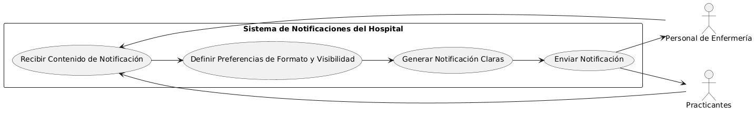

Diagrama de actividad
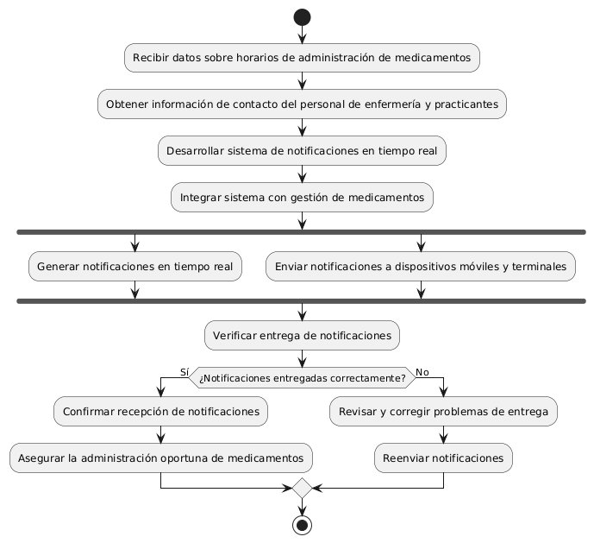

Diagrama de Secuencia
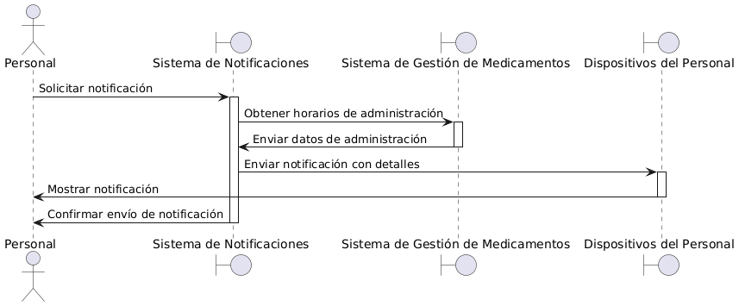

- API
- Función:
Desarrollar APIs para permitir la integración con otros sistemas hospitalarios si es necesario.
- Descripción:
El sistema debe incluir APIs (Interfaces de Programación de Aplicaciones) que faciliten la integración con otros sistemas hospitalarios. Estas APIs deben permitir la interoperabilidad con sistemas externos, como sistemas de gestión de pacientes, registros médicos electrónicos (EMR) u otros sistemas relevantes, para compartir información y sincronizar datos de manera eficiente y segura.
- Entradas:
  - Requisitos de integración con sistemas externos
  - Especificaciones técnicas de los sistemas con los que se integrará
- Fuente:
Requerimientos de integración y documentación de sistemas externos
- Salidas:
  - APIs documentadas y funcionales que permiten la integración con otros sistemas hospitalarios
  - Información intercambiada entre sistemas según los requisitos
- Destino:
Sistemas hospitalarios externos que requieren integración
- Acción:
Desarrollar y documentar APIs que proporcionen los métodos necesarios para interactuar con el sistema, asegurando que cumplan con los estándares de seguridad y eficiencia requeridos para la integración.
- Requerimientos:
  - Desarrollo de APIs basadas en estándares de la industria (REST, SOAP, etc.) que faciliten la interoperabilidad.
  - Documentación clara y completa de las APIs para facilitar su uso por parte de otros sistemas.
  - Mecanismos de autenticación y autorización para garantizar la seguridad de los datos intercambiados.
- Precondición:
El sistema debe tener un diseño modular y accesible que permita la implementación de APIs y la integración con otros sistemas.
- Postcondición:
El sistema está integrado con otros sistemas hospitalarios según sea necesario, permitiendo el intercambio de información y mejorando la interoperabilidad del sistema.
- Efectos colaterales:
El desarrollo de APIs p
- uede requerir una planificación adicional y la coordinación con otros equipos técnicos, así como pruebas exhaustivas para asegurar la integración sin problemas y la seguridad de los datos.

Diagrama de uso
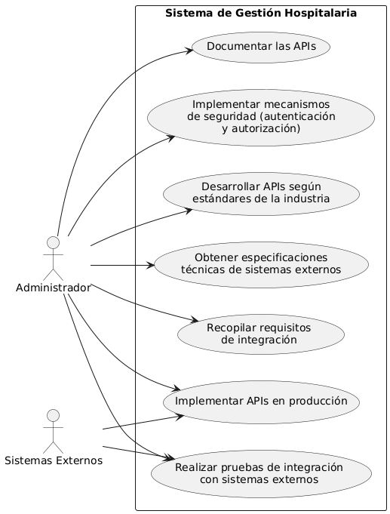

Diagrama de actividad
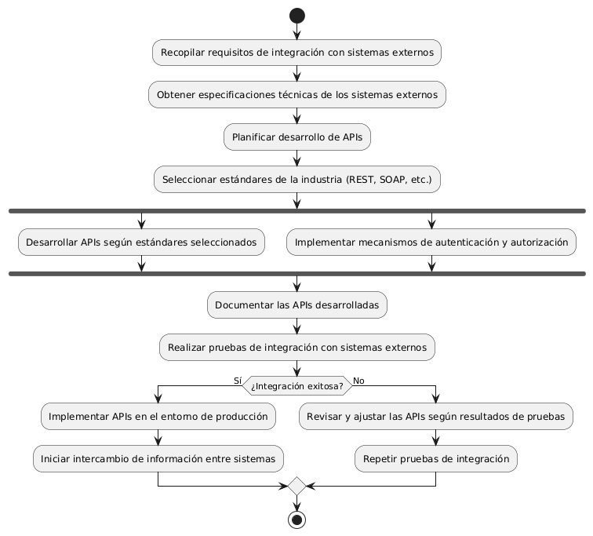

Diagrama de Secuencia
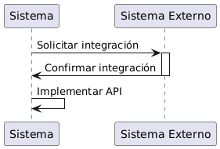
Requerimientos Allison Restrepo
- Inicio de sesión de Usuarios
- Función: Permitir el registro de usuarios con roles específicos.
- Descripción: Permite a los usuarios ingresar a su cuenta correspondiente según cual sea su rol (médico, enfermero, farmacéutico, administrador).
- Entradas: Nombre, correo electrónico, contraseña, rol.
- Fuente: Formulario de inicio de sesión.
- Salidas: Confirmación del inicio de sesión y acceso al sistema.
- Destino: Base de datos de usuarios.
- Acción: La página web muestra un formulario de inicio de sesión para que el usuario ingrese sus datos y pueda ingresar a su cuenta correspondiente.
- Requerimientos: Validación de datos de entrada.
- Precondición: La página de inicio de sesión debe estar disponible y la base de datos debe estar conectada.
- Postcondición: El usuario debe estar registrado y tener un rol asignado.
- Efectos colaterales: Registro fallido si hay problemas con la validación de datos.

Diagrama de caso de uso
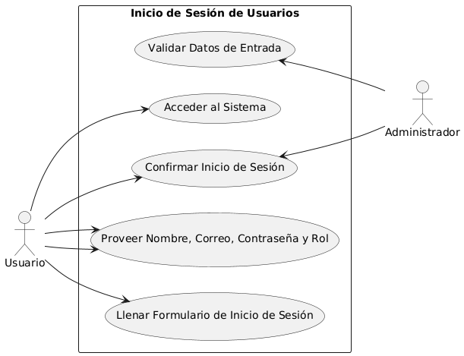

Diagrama de Secuencia
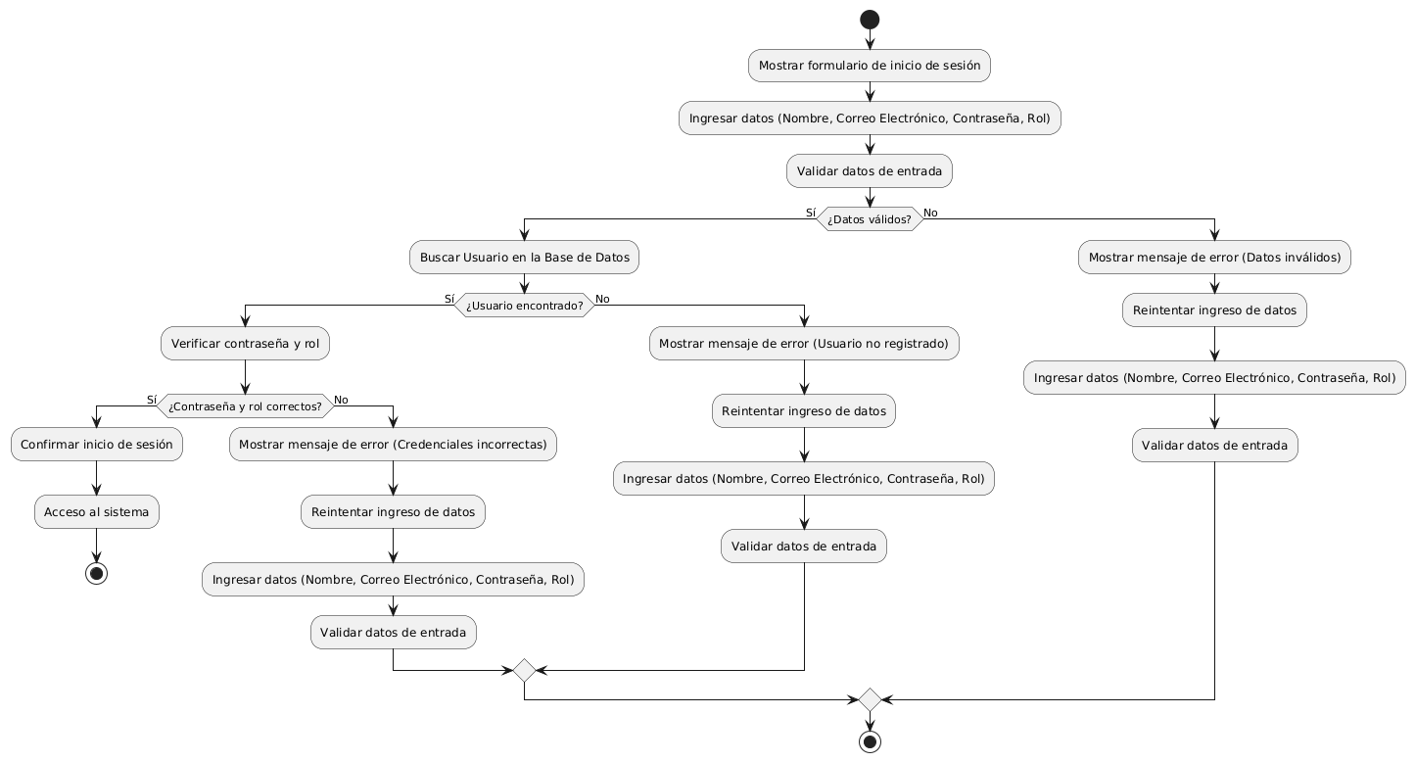

Diagrama de Actividades
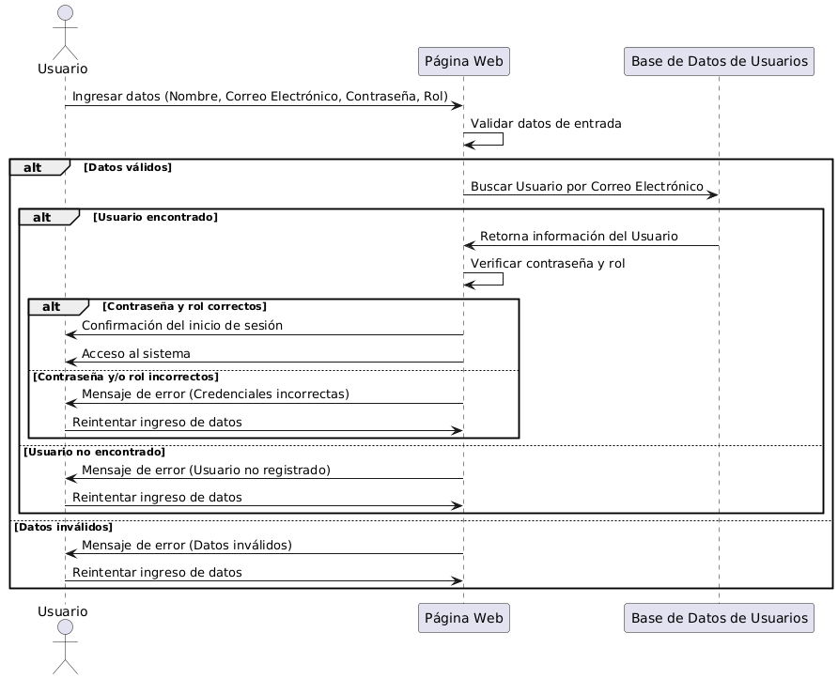

- Recuperación de Contraseña
- Función: Permitir a los usuarios recuperar su contraseña en caso de olvido por medio de enlace de recuperación.
- Descripción: Envía un enlace de recuperación de contraseña al correo electrónico registrado del usuario.
- Entradas: Correo electrónico registrado.
- Fuente: Formulario de recuperación de contraseña en la interfaz de usuario.
- Salidas: Enlace de recuperación enviado por correo.
- Destino: Correo electrónico del usuario.
- Acción: La página web muestra un formulario para ingresar el correo electrónico y envía el enlace de recuperación.
- Requerimientos: Verificación de la existencia del correo en la base de datos.
- Precondición: El usuario debe estar registrado.
- Postcondición: El usuario recibe el enlace de recuperación.
- Efectos colaterales: Posible retraso en la entrega del enlace de recuperación con el correo electrónico.

Diagrama de caso de uso
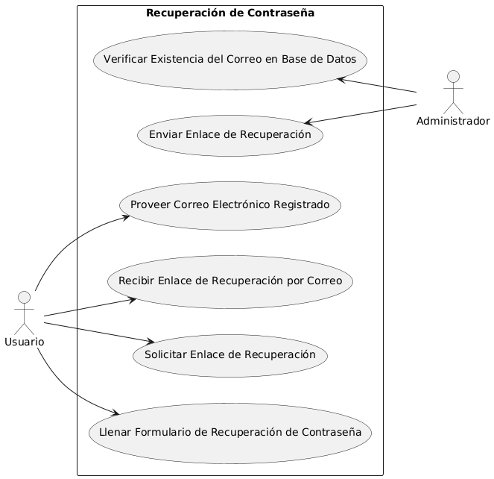

Diagrama de Secuencia
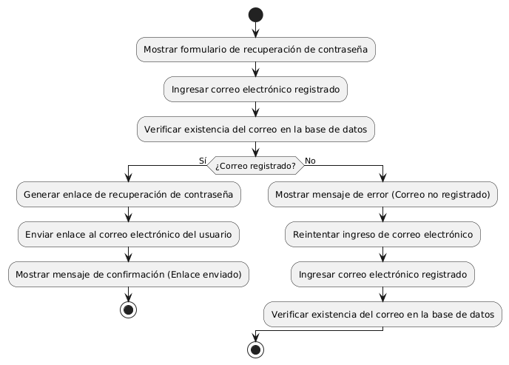

Diagrama de Actividades
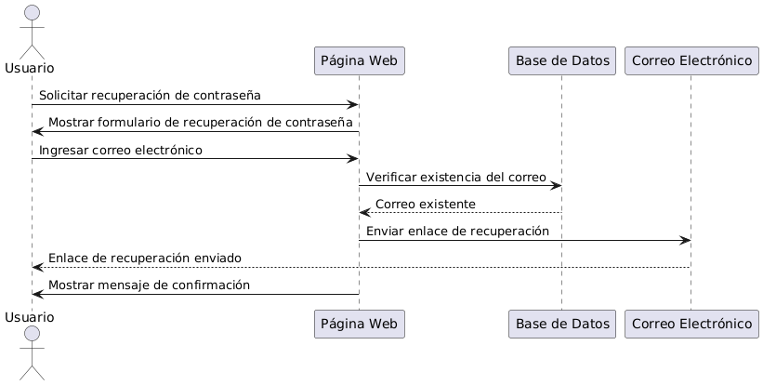

Registro de Usuarios
- Función: Registrar nuevos usuarios con roles específicos.
- Descripción: Permite al administrador, después de iniciar sesión, crear cuentas para nuevos usuarios ingresando el nombre, correo electrónico, contraseña y asignando un rol.
- Entradas: Nombre del usuario, correo electrónico, contraseña, rol.
- Fuente: Formulario de registro accesible solo para el administrador.
- Salidas: Confirmación del registro y acceso del nuevo usuario.
- Destino: Base de datos de usuarios.
- Acción: La página web permite al administrador, después de autenticarse, acceder a un formulario de registro donde puede ingresar los datos del nuevo usuario y asignarle un rol.
- Requerimientos: El usuario debe ser un administrador autenticado. Validación de datos de entrada, protección contra registros duplicados (es decir, si el usuario ya se encuentra en la base de datos muestra un mensaje de perfil ya creado).
- Precondición: El administrador debe haber iniciado sesión en el sistema.
- Postcondición: El nuevo usuario está registrado y tiene un rol asignado.
- Efectos colaterales: Registro fallido si hay problemas con la validación de datos o si el rol del administrador no es verificado correctamente.

Diagrama de caso de uso
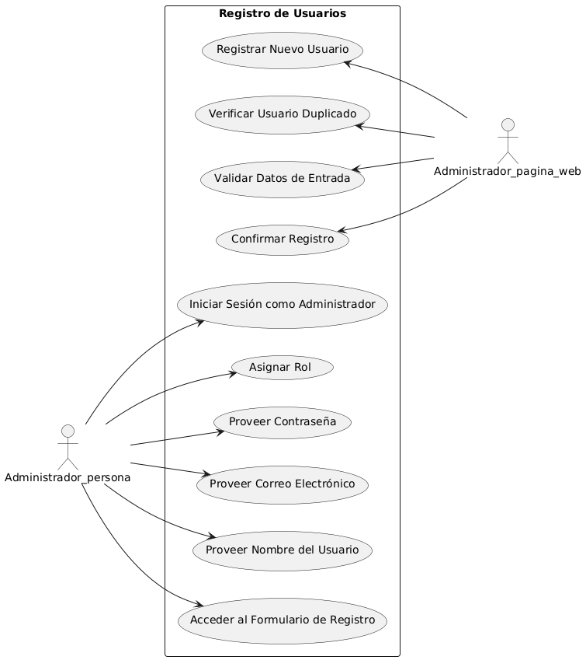

Diagrama de Actividades
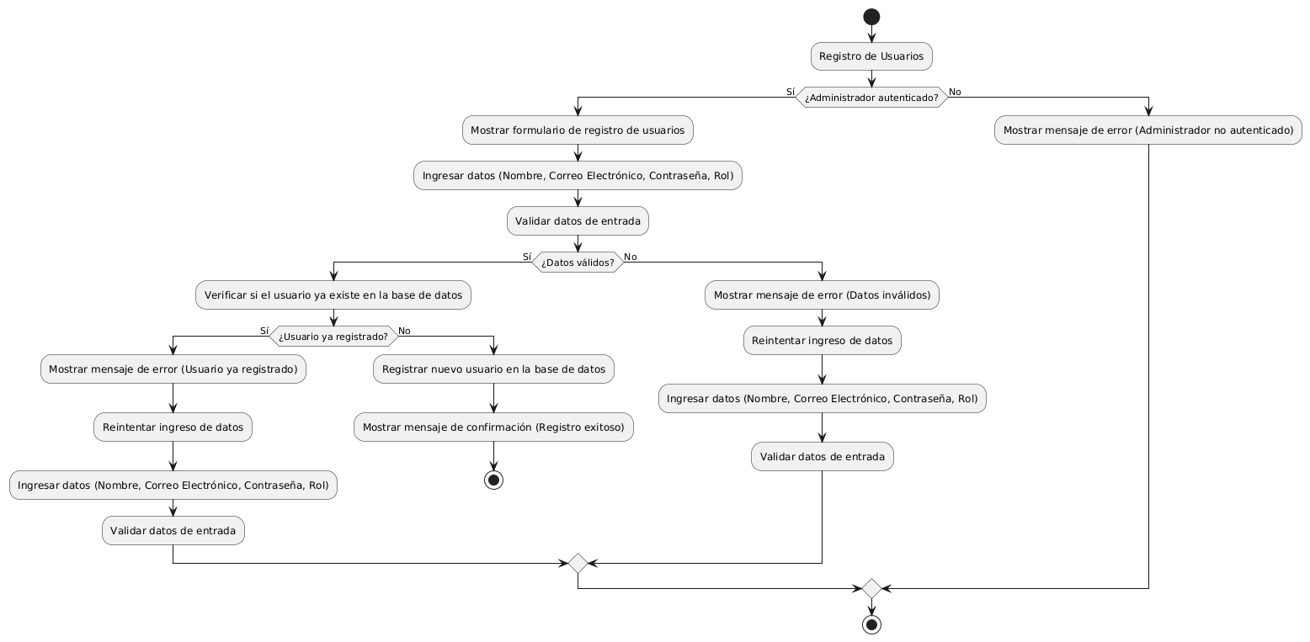

Diagrama de caso de uso
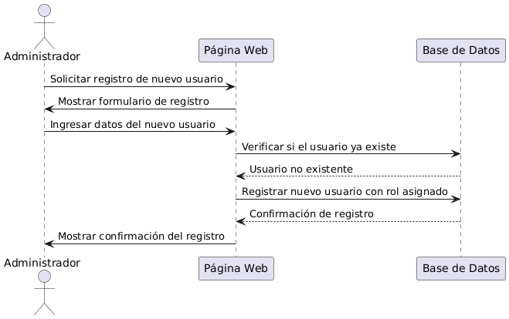

- Asignación de Roles y Permisos
- Función: Asignar roles y permisos específicos a los usuarios según su función en el hospital.
- Descripción: Permite la asignación de diferentes permisos a los usuarios basados en sus roles.
- Entradas: Datos del usuario y rol asignado.
- Fuente: Panel de administración.
- Salidas: Usuario con permisos específicos.
- Destino: Base de datos de usuarios.
- Acción: La página web permite al administrador asignar roles y permisos a los usuarios.
- Requerimientos: Sistema de roles, permisos configurados y un administrador para la asignación.
- Precondición: El administrador debe estar autenticado.
- Postcondición: El usuario tiene los permisos asignados del rol correspondiente.
- Efectos colaterales: Permisos incorrectos pueden dar acceso indebido a datos sensibles.

Diagrama de Caso de uso
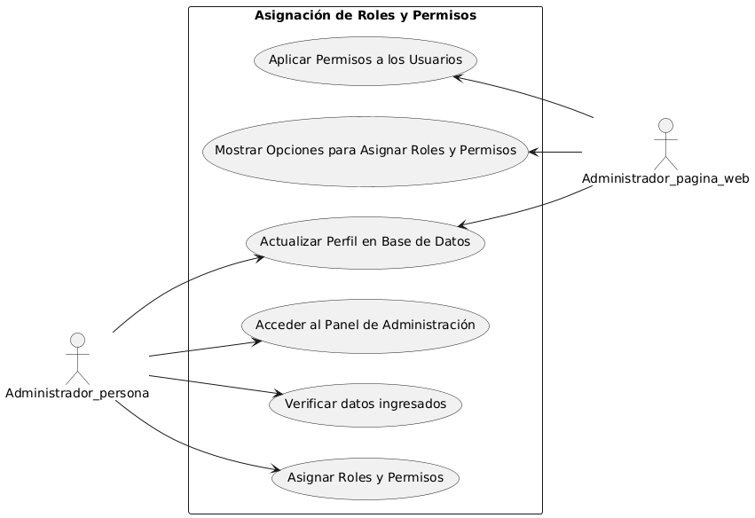

Diagrama de secuencia
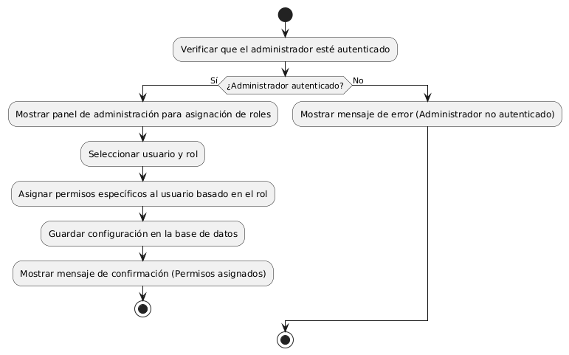

Diagrama de Actividades
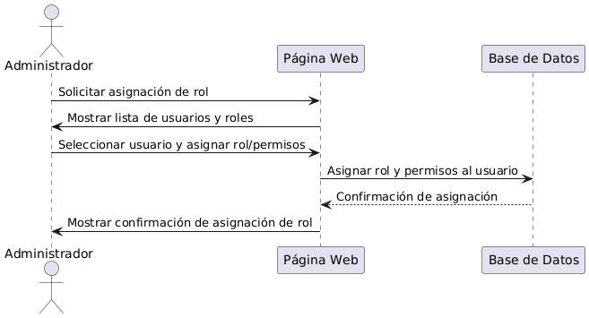

- Control de Acceso Basado en Roles
- Función: Definir y controlar el acceso a diferentes módulos del sistema basado en el rol del usuario.
- Descripción: Restringe el acceso a ciertas funciones y datos según el rol del usuario.
- Entradas: Rol del usuario.
- Fuente: Base de datos de usuarios.
- Salidas: Acceso a módulos específicos según el rol.
- Destino: Interfaz de usuario.
- Acción: La página web verifica el rol del usuario y muestra solo los módulos permitidos.
- Requerimientos: Configuración correcta de roles y permisos.
- Precondición: El usuario debe estar autenticado.
- Postcondición: El usuario accede solo a las funciones permitidas.
- Efectos colaterales: Una configuración incorrecta puede dar acceso a un módulo no correspondiente asignado por roles.

Diagrama de caso de uso
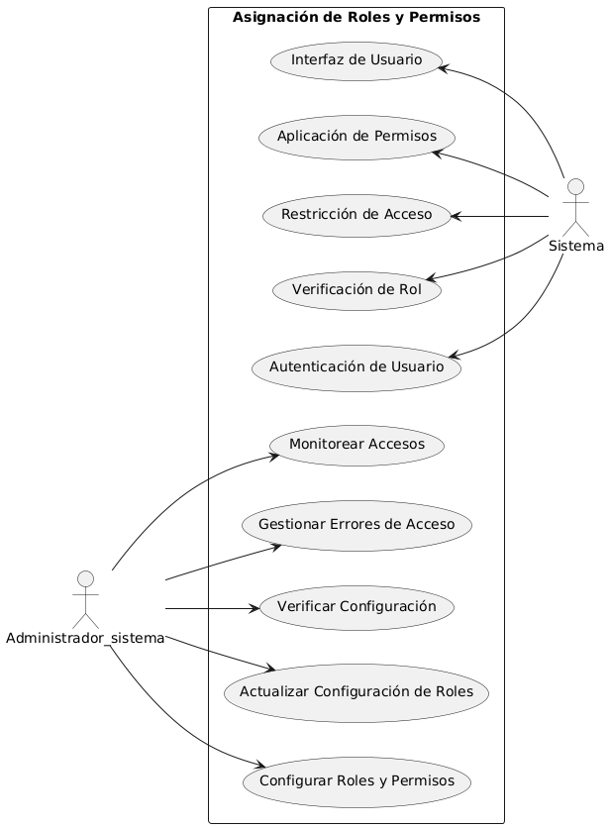

Diagrama de secuencia
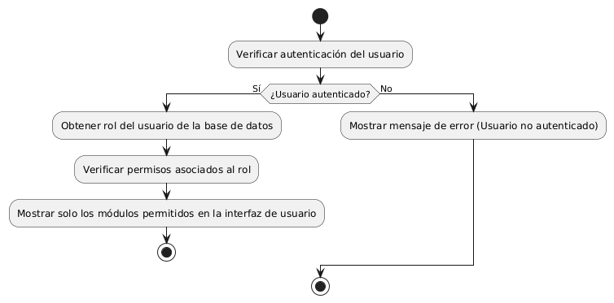

Diagrama de Actividades
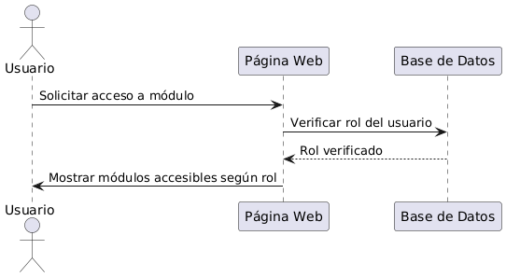

- Bloqueo de Cuenta por Intentos Fallidos
- Función: Bloquear temporalmente la cuenta de un usuario después de varios intentos fallidos de inicio de sesión.
- Descripción: Protege la cuenta del usuario de personas qué quieran acceder sin autorización, bloqueando la cuenta después de intentos fallidos repetidos.
- Entradas: Intentos fallidos de inicio de sesión.
- Fuente: Formulario de inicio de sesión.
- Salidas: Cuenta bloqueada y notificación al usuario.
- Destino: Base de datos de usuarios.
- Acción: La página web cuenta los intentos fallidos y bloquea la cuenta si se supera el límite, alertando al usuario correspondiente por medio de su correo electronico.
- Requerimientos: Sistema de conteo de intentos fallidos implementado.
- Precondición: El usuario debe intentar iniciar sesión repetidamente con datos incorrectos.
- Postcondición: La cuenta del usuario se bloquea temporalmente.
- Efectos colaterales: Bloqueo indebido si el sistema no cuenta correctamente los intentos.
Diagrama de caso de uso
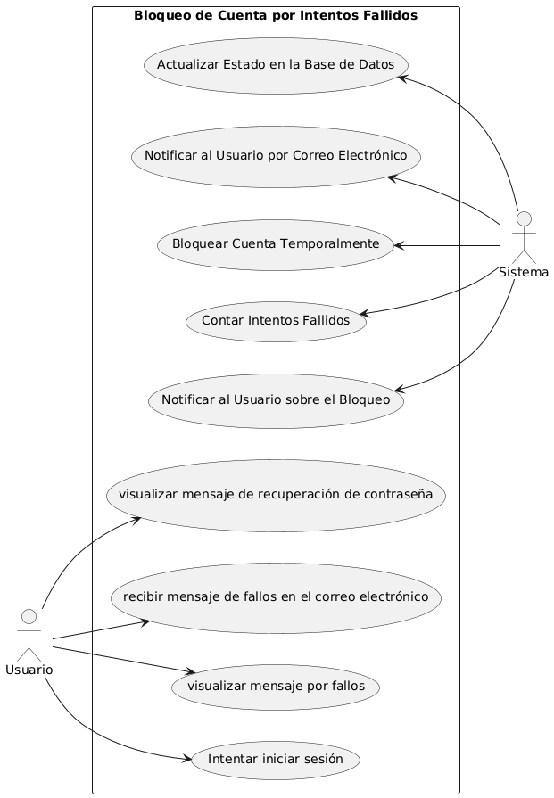

Diagrama de Secuencia
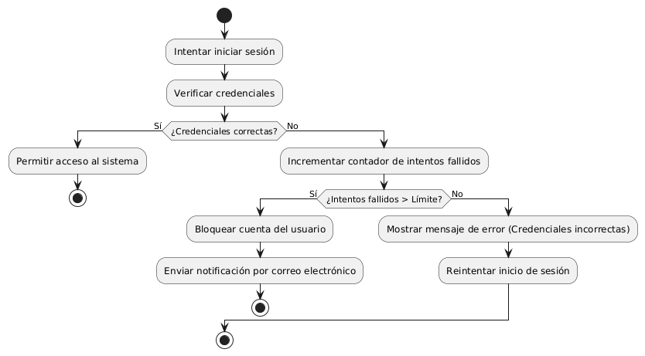

Diagrama de Actividades
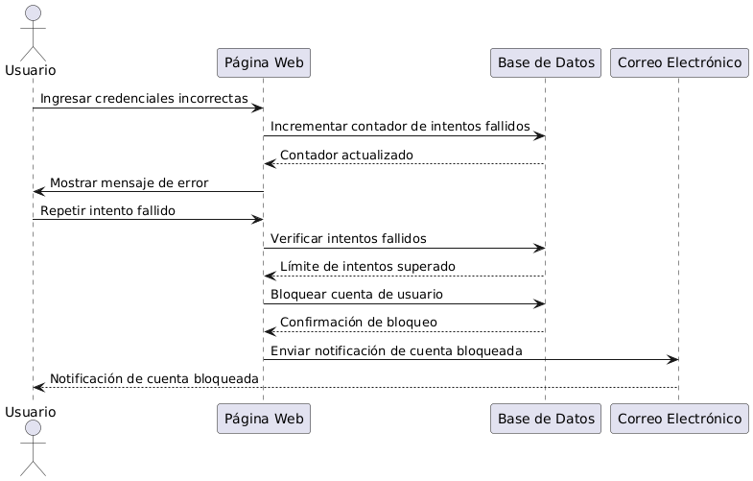

Gestión de Sesiones
- Función: Gestionar las sesiones de los usuarios.
- Descripción: Permite a los usuarios iniciar y cerrar sesión en el sistema, y asegura que las sesiones inactivas se cierren automáticamente después de un período de tiempo.
- Entradas: Credenciales de usuario (nombre de usuario y contraseña).
- Fuente: Interfaz de inicio de sesión.
- Salidas: Confirmación de inicio de sesión o cierre de sesión.
- Destino: Interfaz de usuario.
- Acción: El sistema verifica las credenciales del usuario para iniciar sesión y monitorea la inactividad para cerrar la sesión automáticamente si es necesario, así mismo los usuarios pueden cerrar sesión ellos mismos.
- Requerimientos: Base de datos de usuarios, lógica de sesión.
- Precondición: El usuario debe ingresar sus credenciales para iniciar sesión.
- Postcondición: El usuario tiene una sesión activa o se ha cerrado la sesión tras la inactividad o el usuario ha cerrado la sesión por cuenta propia.
- Efectos colaterales: Sesiones no gestionadas correctamente pueden resultar en accesos no autorizados.

Diagrama de Caso de uso
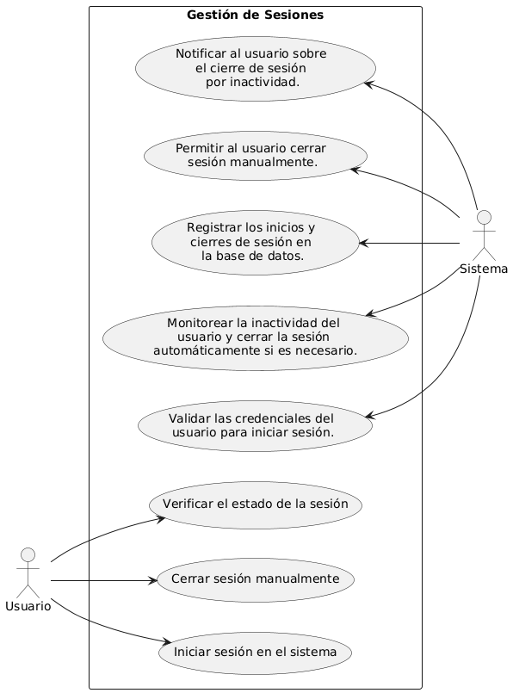

Diagrama de Caso de uso

Diagrama de Secuencia
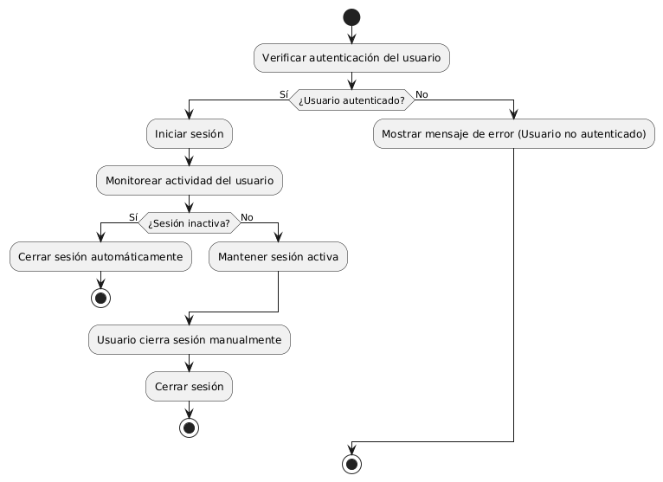

Diagrama de Secuencia
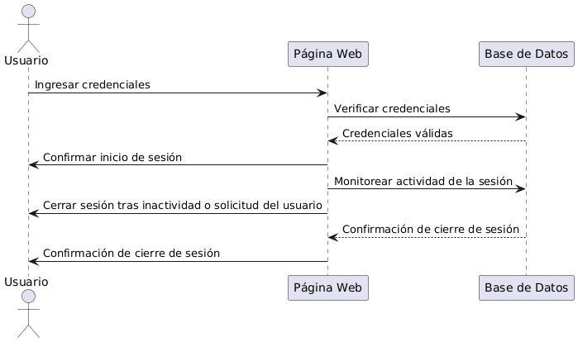

Adaptabilidad a Dispositivos
- Función: Adaptación a diferentes dispositivos.
- Descripción: La página web debe adaptarse a diferentes tamaños de pantalla, incluyendo dispositivos móviles, tabletas y monitores de escritorio.
- Entradas: Acceso desde diferentes dispositivos.
- Fuente: Interacción del usuario con la página web.
- Salidas: Visualización correcta de la página en diferentes dispositivos y navegadores.
- Destino: Los usuarios qué utilizan la página web.
- Acción: El sistema garantiza la compatibilidad en diferentes dispositivos.
- Requerimientos: Uso de diseño con CSS con el cual se pueda adaptar facilmente.
- Precondición: Ninguna.
- Postcondición: La página se visualiza correctamente en cualquier dispositivo.
- Efectos colaterales: Si no se adapta, la página web se vuelve difícil e incómoda de usar, lo que crea una mala experiencia para los usuarios.

Diagrama de Caso de uso
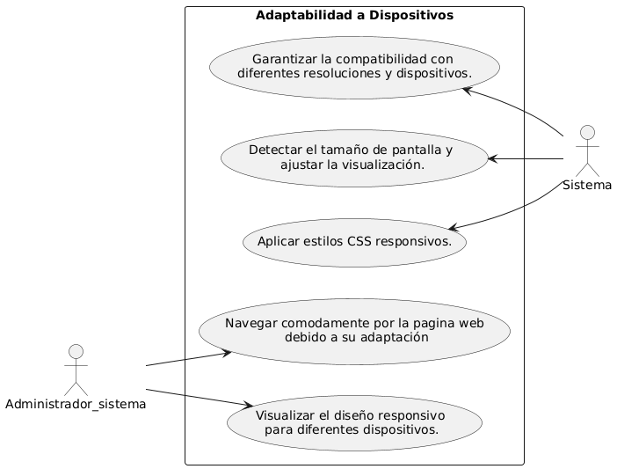

Diagrama de Secuencia
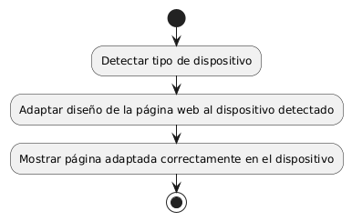

Diagrama Actividades
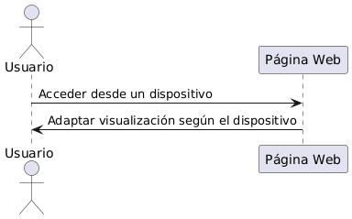

Mensajes de Error Claros
- Función: Proporcionar mensajes de error claros y útiles.
- Descripción: Los mensajes de error deben ser claros y específicos.
- Fuente: Interacción del usuario con la página web.
- Salidas: Visualización y comunicación correcta de mensajes de error
- Destino: Los usuarios qué utilizan la página web.
- Acción: El sistema muestra de manera clara los mensajes de error para que los usuarios los entiendan fácilmente.
- Requerimientos: Desarrollo y diseño de mensajes de error estandarizados y comprensibles.
- Precondición: Ninguna.
- Postcondición: Los usuarios reciben mensajes de error claros y útiles.
- Efectos colaterales: Si los mensajes de error no son claros o útiles, pueden llevar a una mayor frustración del usuario y dificultar la resolución de problemas.

Diagrama de caso de uso
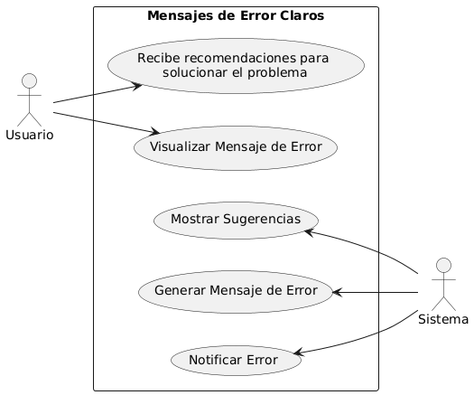

Diagrama e caso de uso
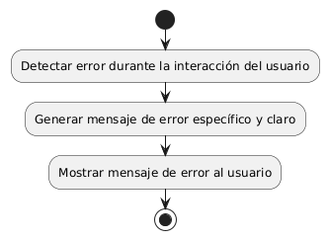

Diagrama de actividades
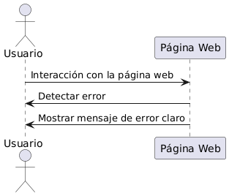

- Estilo de Fuente:
- Función: Uso de un estilo de fuente específico.
- Descripción: La página web debe utilizar un estilo de fuente legible y coherente con la imagen del hospital.
- Fuente: Guía de estilo del hospital.
- Salidas: La página web muestra el estilo de fuente especificado.
- Destino: Usuarios que visitan la página web.
- Acción: El sistema aplica el estilo de fuente definido para asegurar legibilidad y coherencia visual.
- Requerimientos: Uso de fuentes definidas en la guía de estilo del hospital (por ejemplo, Arial o Helvética).
- Precondición: Ninguna.
- Postcondición: La página utiliza el estilo de fuente especificado.
- Efectos colaterales: Un incumplimiento de la guía de estilo puede afectar la percepción visual del sitio web y, si el estilo no es adecuado, puede impactar la legibilidad y accesibilidad para los usuarios.

Diagrama de caso de uso
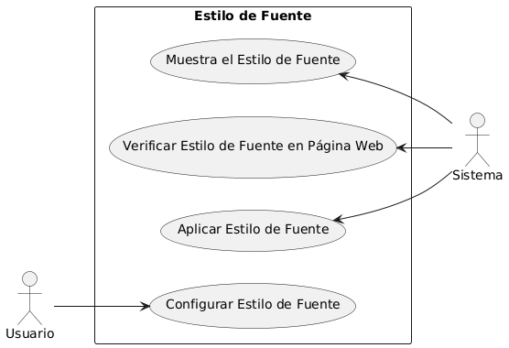

Diagrama de secuencia
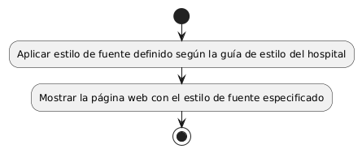

Diagrama de actividades
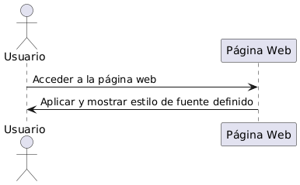

- Compatibilidad con Navegadores
- Función: Garantizar la compatibilidad con los navegadores modernos.
- Descripción: La página web debe funcionar correctamente en los navegadores más utilizados, como Chrome, Firefox, Safari y Edge.
- Fuente: Navegadores web.
- Salidas: La página web se muestra y opera correctamente en los navegadores especificados.
- Destino: Usuarios que utilizan los navegadores mencionados.
- Acción: El sistema realiza pruebas y ajustes para asegurar que la página sea compatible con los navegadores listados.
- Requerimientos: Pruebas y ajustes para asegurar compatibilidad con los navegadores especificados.
- Precondición: Ninguna.
- Postcondición: La página funciona correctamente en los navegadores especificados.
- Efectos colaterales: Las pruebas y ajustes para asegurar compatibilidad pueden aumentar el tiempo de desarrollo. Además, pueden surgir problemas si se identifican incompatibilidades inesperadas que requieren soluciones adicionales.

Diagrama de caso de uso
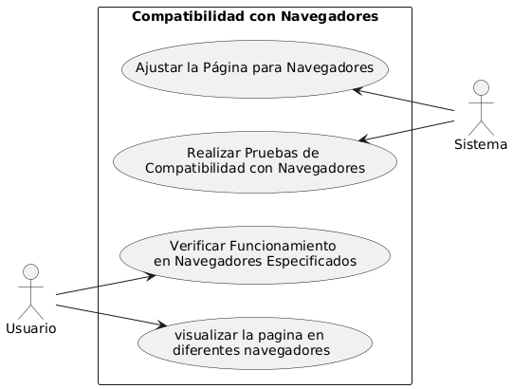

Diagrama de Secuencia
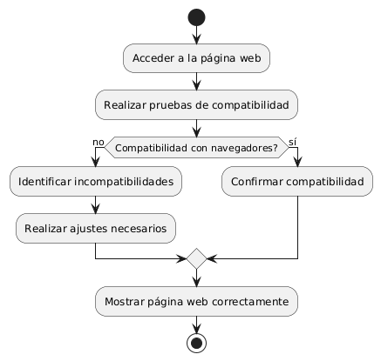

Diagrama de actividades
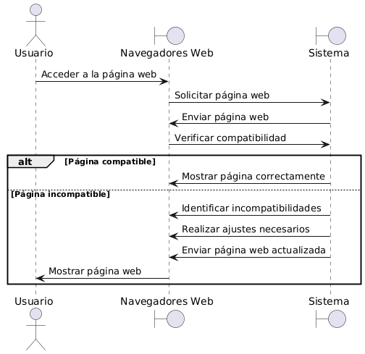

- Diseño Uniforme
- Función: Mantener un diseño uniforme en todas las páginas.
- Descripción: Todos los elementos visuales, como botones, texto y colores, deben ser iguales en toda la página web.
- Fuente: Diseño de la página web.
- Salidas: Elementos visuales uniformes en todas las páginas.
- Destino: Usuarios de la página web.
- Acción: Aplicar una hoja de estilo CSS centralizada para mantener el diseño uniforme.
- Requerimientos: Uso de una hoja de estilo CSS centralizada.
- Precondición: Ninguna.
- Postcondición: Los elementos visuales se mantienen uniformes en todas las páginas.
- Efectos colaterales: Puede aumentar el tiempo y costo de desarrollo. La falta de uniformidad en la aplicación del estilo puede llevar a una experiencia visual inconsistente.

Diagrama de caso de uso
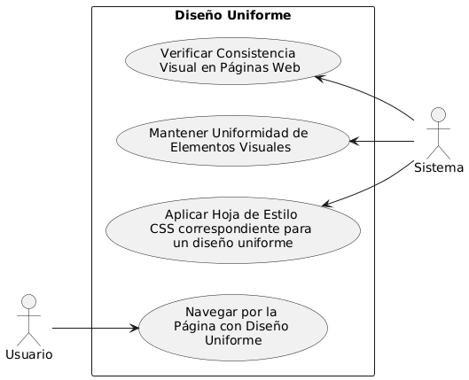

Diagrama de secuencia
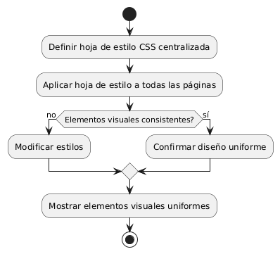

Diagrama de actividades
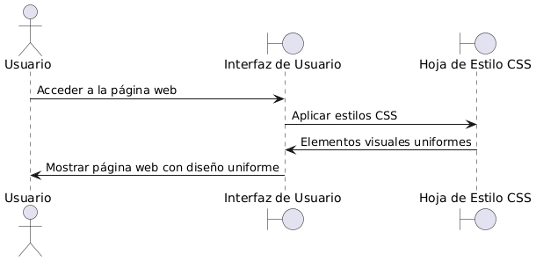

- Paleta de Colores
- Función: Uso de una paleta de colores específica.
- Descripción: La interfaz debe utilizar una paleta de colores específica para mantener la identidad visual del hospital.
- Fuente: Investigando qué paleta de colores es más conveniente para un hospital (cómo lo es el azul).
- Salidas: Aplicación de la paleta de colores en la interfaz.
- Destino: Usuarios de la página web.
- Acción: Aplicar los colores definidos para el hospital.
- Requerimientos: Uso de colores definidos para el hospital (por ejemplo, azul y blanco).
- Precondición: Ninguna.
- Postcondición: La página utiliza la paleta de colores especificada.
- Efectos colaterales: Puede limitar la flexibilidad en el diseño y requerir ajustes adicionales para alinear con la paleta de colores.

Diagrama de caso de uso
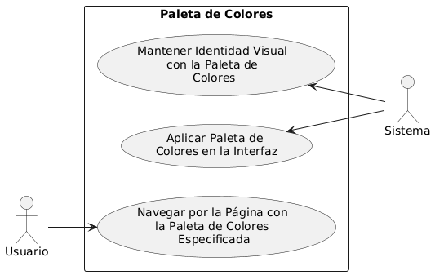

Diagrama de secuencia
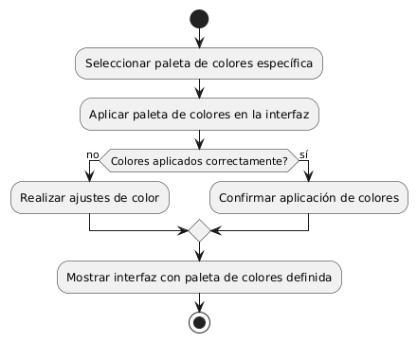

Diagrama de actividades
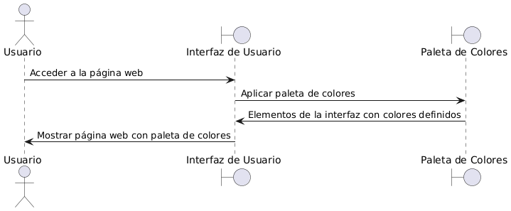

- Interfaz Intuitiva
- Función: Proporcionar una interfaz intuitiva y fácil de usar.
- Descripción: La interfaz debe ser sencilla y fácil de navegar para los usuarios.
- Fuente: Diseño de la interfaz.
- Salidas: Interfaz fácil de usar y navegar.
- Destino: Usuarios de la página web.
- Acción: Usar iconos claros, menús simples, y hacerlo lo más intuitivo posible.
- Requerimientos: Uso de iconos claros y menús de navegación simples.
- Precondición: Ninguna.
- Postcondición: Los usuarios encuentran la interfaz fácil de usar.
- Efectos colaterales: Puede requerir tiempo adicional en el diseño para asegurar la simplicidad y eficacia. Si no se diseña bien, podría resultar en una interfaz confusa.

Diagrama de caso de uso
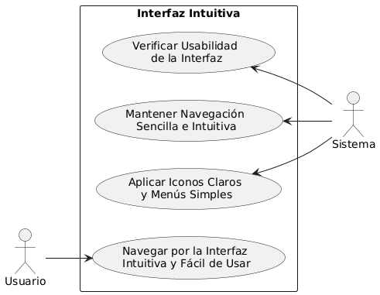

Diagrama de secuencia
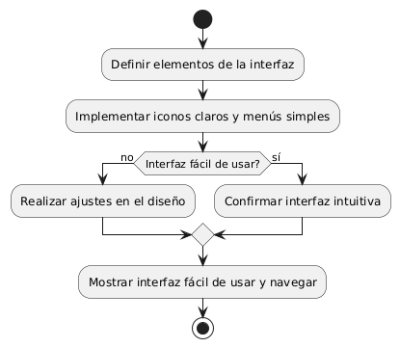

Diagrama de Actividades
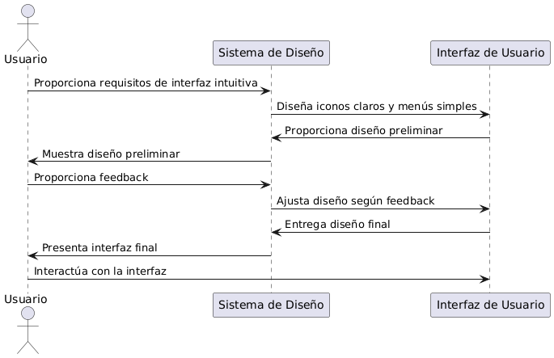

- Cambio de Color de Botones al Pasar el Ratón
- Función: Cambiar el color de algunos botones cuando el ratón pasa sobre ellos.
- Descripción: Los botones cambiarán de color al pasar el ratón por encima para mejorar la interacción del usuario.
- Fuente: Diseño de la página web.
- Salidas: Botones que cambian de color al pasar el ratón por encima.
- Destino: Usuarios que interactúan con la página web.
- Acción: Implementar CSS para cambiar el color de los botones cuando se pase el ratón sobre ellos.
- Requerimientos: Desarrollo de estilos CSS para los botones.
- Precondición: Ninguna.
- Postcondición: Los botones cambian de color al pasar el ratón por encima.
- Efectos colaterales: Puede requerir tiempo adicional en el desarrollo de estilos CSS.

Diagrama de caso de uso
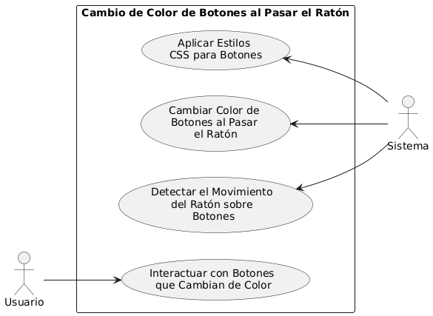

Diagrama de secuencia
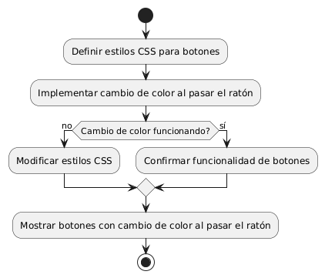

Diagrama de actividades
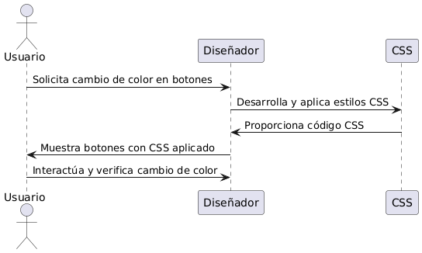

- Logo de la Universidad Libre
- Función: Incluir el logo de la Universidad Libre en la página web.
- Descripción: La página web debe mostrar el logo de la Universidad Libre de manera visible.
- Fuente: Identidad visual de la Universidad Libre.
- Salidas: Logo de la Universidad Libre visible en la página web.
- Destino: Usuarios de la página web.
- Acción: Implementar el logo de la Universidad Libre en la página web.
- Requerimientos: Incluir el logo de la Universidad Libre en el diseño.
- Precondición: Ninguna.
- Postcondición: El logo de la Universidad Libre es visible en la página web.
- Efectos colaterales: Ninguno.

Diagrama de caso de uso
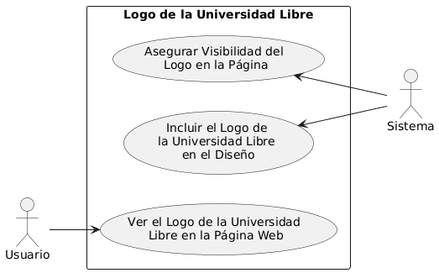

Diagrama de actividad
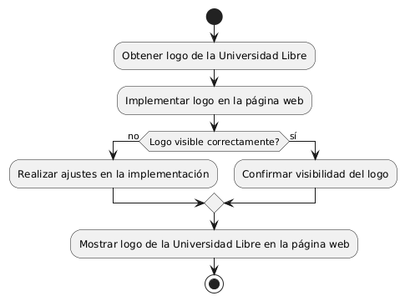

Diagrama de secuencia
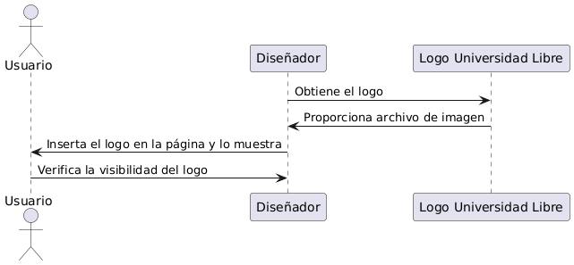

- Inicio de Sesión Obligatorio
- Función: Requerir inicio de sesión obligatorio para realizar cualquier acción en la página web.
- Descripción: Todos los usuarios deben iniciar sesión para realizar cualquier acción en la página web.
- Fuente: Política de acceso del sistema.
- Salidas: Inicio de sesión obligatorio para todos los usuarios.
- Destino: Usuarios que desean interactuar con la página web.
- Acción: Implementar un sistema que requiera a los usuarios iniciar sesión antes de realizar cualquier acción.
- Requerimientos: Desarrollo del sistema de inicio de sesión obligatorio.
- Precondición: Ninguna.
- Postcondición: Los usuarios deben iniciar sesión para realizar cualquier acción correspondiente a su rol en la página web.
- Efectos colaterales: Puede incrementar la complejidad del sistema y requerir tiempo adicional en el desarrollo. Los usuarios podrían sentirse frustrados si el proceso de inicio de sesión no es fluido.

Diagrama de uso
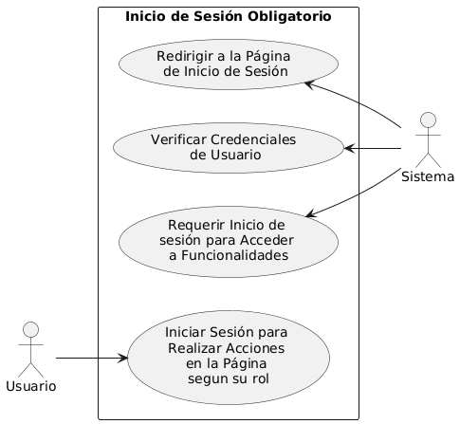

Diagrama de actividad
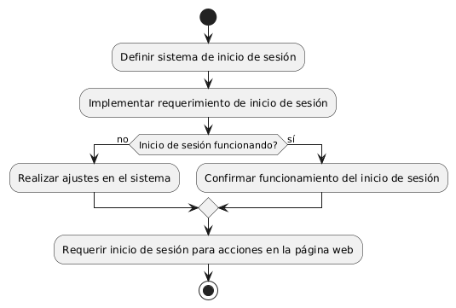

Diagrama de secuencia
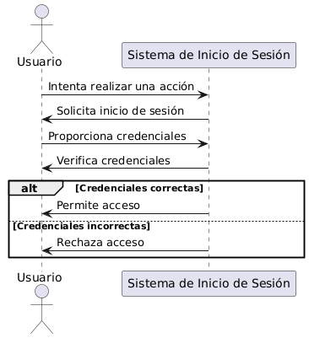
REQUERIMIENTOS JUAN MANUEL
Requerimientos de seguridad y cumplimiento
Requerimientos Funcionales

- Registro de actividades
- Función: Mantener un registro de actividades.
- Descripción: Se debe implementar un sistema que registre todas las acciones importantes realizadas por los usuarios, tales como modificaciones en los datos de los pacientes, accesos a ciertas secciones del sistema, y cualquier otra acción relevante.
- Entradas: Acciones realizadas por los usuarios (modificaciones, accesos, etc.).
- Fuente: Usuarios del sistema.
- Salidas: Registro detallado de las acciones realizadas.
- Destino: Almacenamiento seguro dentro de la base de datos del sistema.
- Acción: Registro automático de cada acción importante en un log de auditoría.
- Requerimientos:
  - Sistema de base de datos para almacenar los registros.
  - Interface para visualizar los logs.
- Precondición: El usuario debe estar autenticado en el sistema.
- Postcondición: Cada acción realizada es registrada en el sistema.
- Efectos colaterales: Ninguno si el sistema funciona correctamente; posibles problemas de rendimiento si el volumen de registros es muy alto y no se gestiona adecuadamente.

Diagrama de uso
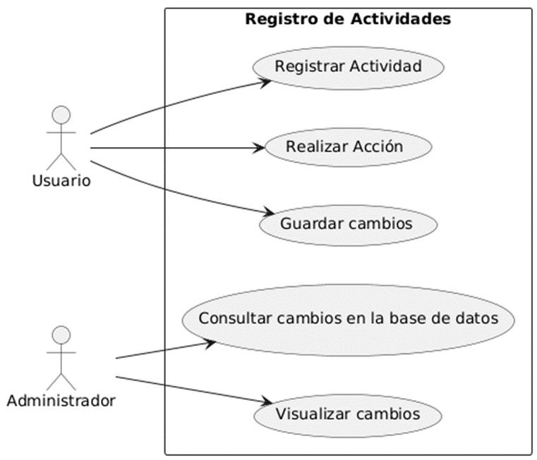

Diagrama de actividad
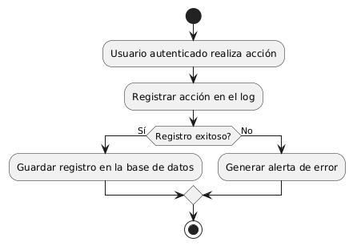

Diagrama de secuencia
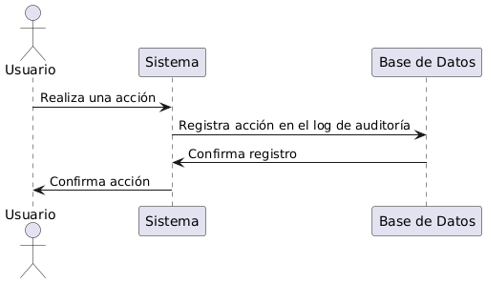

- Contraseñas fuertes
- Función: Garantizar la seguridad mediante contraseñas fuertes.
- Descripción: El sistema debe requerir que todas las contraseñas tengan una longitud mínima y contengan una combinación de letras, números y caracteres especiales para fortalecer la seguridad.
- Entradas: Contraseña ingresada por el usuario.
- Fuente: Usuarios del sistema.
- Salidas: Validación de la contraseña como fuerte o rechazo si no cumple con los criterios.
- Destino: Base de datos para almacenamiento seguro de la contraseña cifrada.
- Acción: Validación de la fortaleza de la contraseña antes de permitir su uso.
- Requerimientos:
  - Algoritmo de validación de contraseñas.
  - Cifrado de contraseñas antes de almacenarlas.
- Precondición: El usuario debe intentar registrar o actualizar una contraseña.
- Postcondición: La contraseña fuerte se guarda correctamente o se solicita una nueva contraseña que cumpla con los criterios.
- Efectos colaterales: Posible frustración del usuario si no logra crear una contraseña que cumpla con los requisitos.
Diagrama de uso
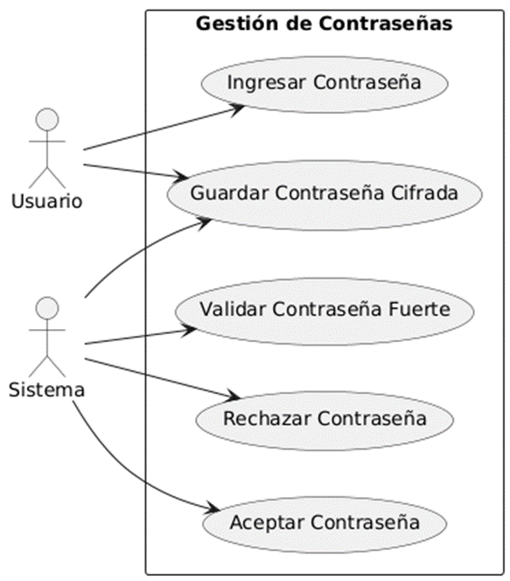

Diagrama de actividad
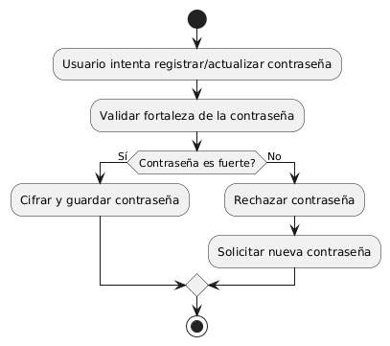

Diagrama de secuencia
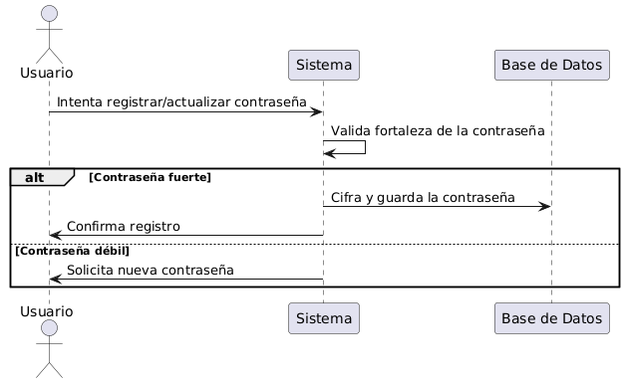

Requerimientos No Funcionales
- Monitoreo básico de seguridad
- Función: Monitorear la seguridad del sistema.
- Descripción: Implementar un sistema de monitoreo básico que detecte y alerte sobre actividades inusuales o sospechosas dentro del sistema.
- Entradas: Datos de actividad del sistema (logs, eventos de seguridad, etc.).
- Fuente: Eventos generados por el sistema y los usuarios.
- Salidas: Alertas de seguridad.
- Destino: Administradores de seguridad del sistema.
- Acción: Generación y envío de alertas en tiempo real.
- Requerimientos:
  - Sistema de monitoreo de seguridad.
  - Capacidad de análisis de patrones inusuales.
- Precondición: El sistema debe estar operativo y monitoreando la actividad en tiempo real.
- Postcondición: Se generan alertas cuando se detectan actividades inusuales.
- Efectos colaterales: Posible generación de falsos positivos si el sistema no está bien calibrado.
Diagrama de uso
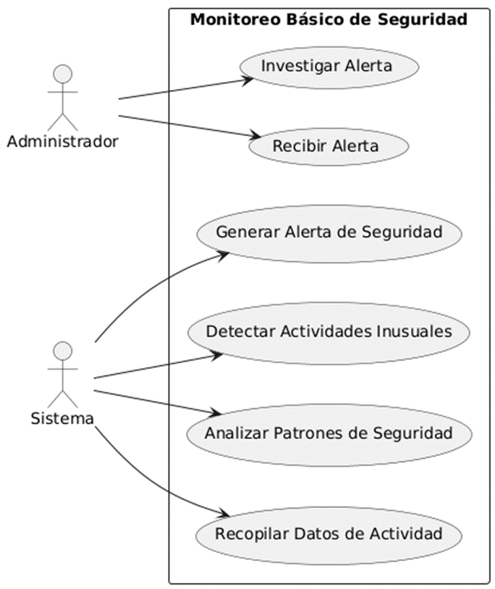

Diagrama de actividad
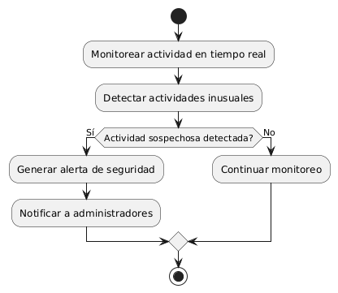

Diagrama de secuencia
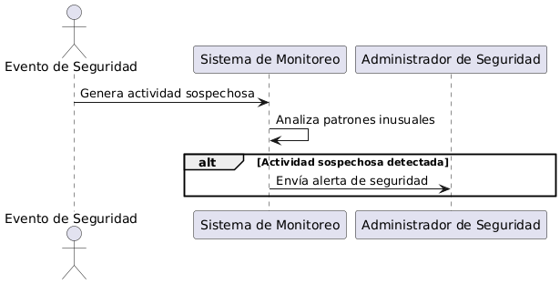

- Política de privacidad
- Función: Proteger la información de los pacientes.
- Descripción: Desarrollar, implementar y comunicar una política de privacidad que establezca cómo se protegerá la información de los pacientes, incluyendo el manejo, almacenamiento, y acceso a los datos sensibles.
- Entradas: Directrices de privacidad, regulaciones legales.
- Fuente: Requerimientos legales y de la organización.
- Salidas: Política de privacidad documentada y comunicada a todos los usuarios.
- Destino: Todos los usuarios del sistema.
- Acción: Desarrollo, documentación y comunicación de la política.
- Requerimientos:
  - Asesoría legal para el desarrollo de la política.
  - Mecanismo para comunicar la política a los usuarios.
- Precondición: La organización debe establecer el compromiso de proteger la información de los pacientes.
- Postcondición: Todos los usuarios están informados y aceptan la política de privacidad.
- Efectos colaterales: Potenciales costos asociados a la implementación y comunicación de la política.
Diagrama de uso
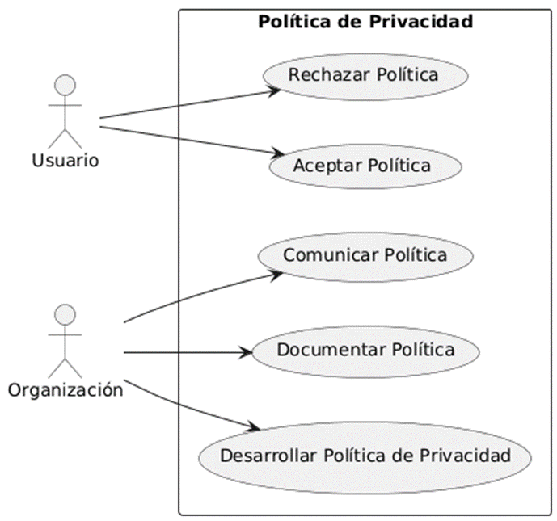

Diagrama de actividad
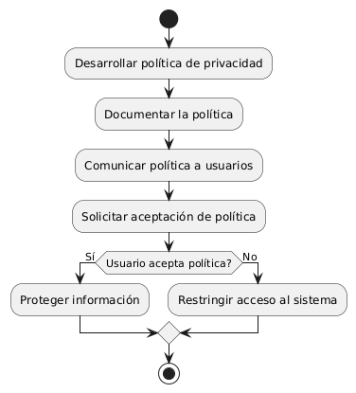

Diagrama de secuencia
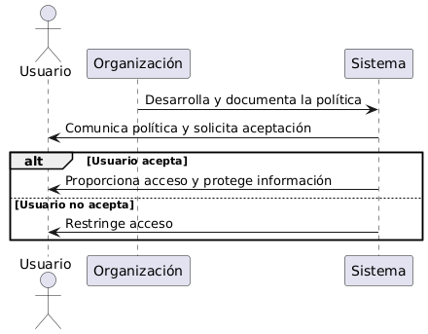

Requerimientos Pablo

Registro de Medicamentos Requerimientos Pablo
- Función: Permitir el registro de información detallada sobre cada medicamento.
- Descripción: Facilita la recopilación y organización de información esencial sobre medicamentos, incluyendo su nombre, fórmula, dosis, vía de administración, efectos secundarios, y contraindicaciones.
- Entradas: Datos del medicamento (nombre, fórmula, dosis, vía de administración, efectos secundarios, contraindicaciones).
- Fuente: Interfaz de usuario para registro de medicamentos.
- Salidas: Registro completo del medicamento en la base de datos.
- Destino: Base de datos de medicamentos.
- Acción: El usuario ingresa la información del medicamento, que se valida y almacena en la base de datos.
- Precondición: El usuario debe tener acceso al sistema de registro de medicamentos.
- Postcondición: La información del medicamento se almacena correctamente en la base de datos.
- Efectos colaterales: Posibilidad de errores en la entrada de datos que pueden llevar a información incorrecta.

Diagrama de uso
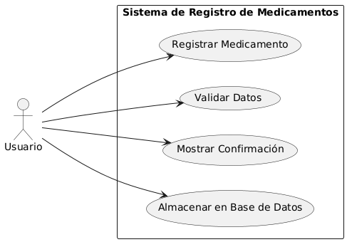

Diagrama de actividad

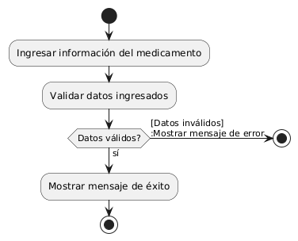

Diagramas de secuencia

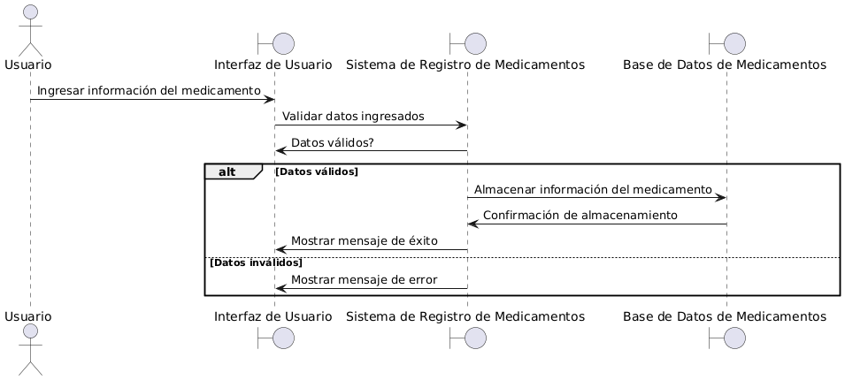

Prescripción y Transcripción
- Función: Integrar con el sistema de registros médicos electrónicos para permitir prescripciones digitales.
- Descripción: Facilita la creación y validación de prescripciones médicas, asegurando que se detecten interacciones, alergias y dosis incorrectas.
- Entradas: Datos de la prescripción (medicamentos, dosis, frecuencia).
- Fuente: Sistema de registros médicos electrónicos.
- Salidas: Prescripción validada y registrada en el sistema.
- Destino: Base de datos de prescripciones médicas.
- Acción: El médico ingresa la prescripción, que se valida automáticamente y se registra en la base de datos.
- Precondición: El médico debe tener acceso al sistema de registros médicos electrónicos.
- Postcondición: La prescripción queda registrada y validada en el sistema.
- Efectos colaterales: Posibles alertas innecesarias si el sistema no está correctamente configurado.

Diagrama de uso
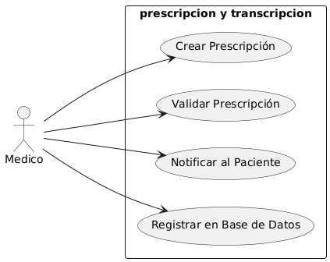

Diagrama de actividad
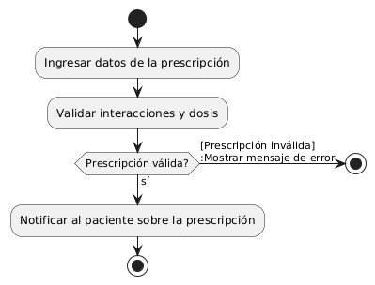

Diagrama de secuencia
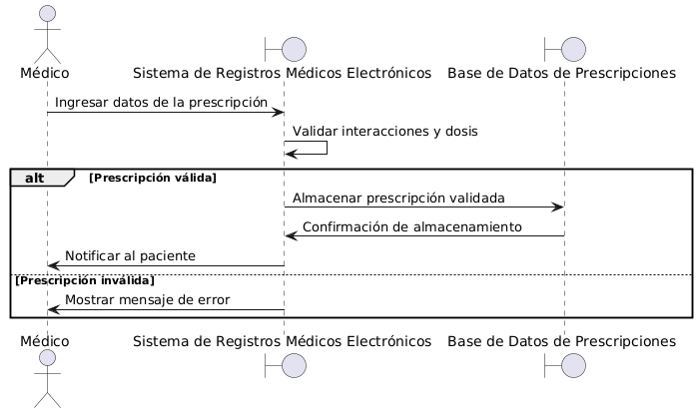

Administración
- Función: Generar alertas si se intenta administrar un medicamento fuera de horario o con discrepancias.
- Descripción: Asegura la correcta administración de medicamentos, alertando al personal sobre cualquier intento de administración incorrecto.
- Entradas: Datos de administración de medicamentos (hora, medicamento, dosis).
- Fuente: Sistema de administración de medicamentos.
- Salidas: Alertas sobre discrepancias o administración fuera de horario.
- Destino: Interfaz de usuario para el personal de salud.
- Acción: El sistema verifica la hora y la dosis del medicamento administrado y genera alertas si hay discrepancias.
- Precondición: El personal de salud debe estar administrando medicamentos según el protocolo.
- Postcondición: Se generan alertas si se detectan errores en la administración.
- Efectos colaterales: Posibles alarmas excesivas que pueden llevar a la desensibilización del personal.

Diagrama de uso
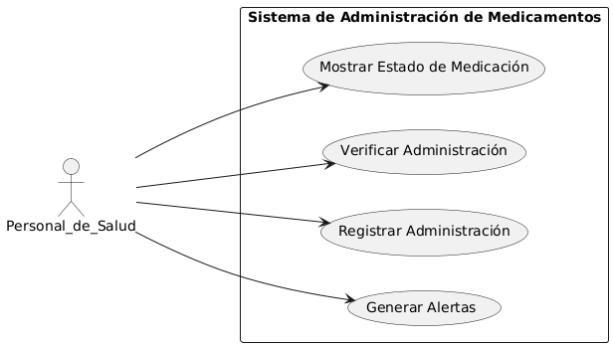

Diagrama de actividad
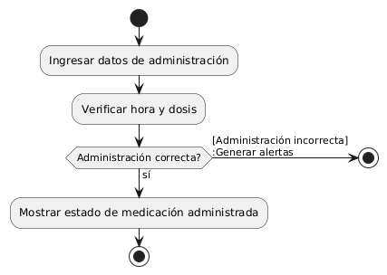

Diagrama de secuencia
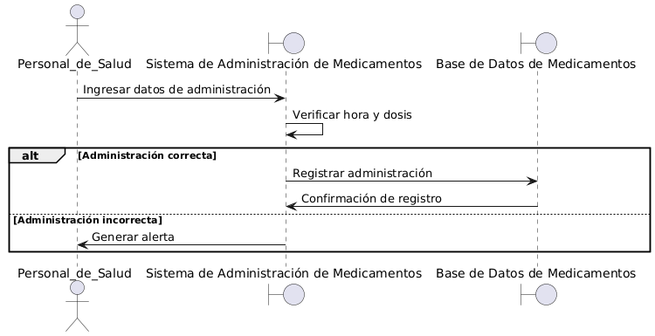

4) Monitoreo y Seguimiento
- Función: Permitir el registro de reacciones adversas a medicamentos en los usuarios.
- Descripción: Facilita el seguimiento de la seguridad de los medicamentos al registrar reacciones adversas y generar alertas.
- Entradas: Datos sobre reacciones adversas (tipo de reacción, medicamento involucrado).
- Fuente: Interfaz de usuario para registro de reacciones adversas.
- Salidas: Registro de reacciones adversas y alertas generadas.
- Destino: Base de datos de reacciones adversas.
- Acción: El personal de salud ingresa información sobre reacciones adversas, que se almacena y se utilizan para generar alertas.
- Precondición: El personal de salud debe tener acceso al sistema de registro de reacciones adversas.
- Postcondición: Las reacciones adversas quedan registradas y se generan alertas si son conocidas.
- Efectos colaterales: Posibilidad de sobrecarga de información si se registran demasiadas reacciones menores.

Diagrama de uso
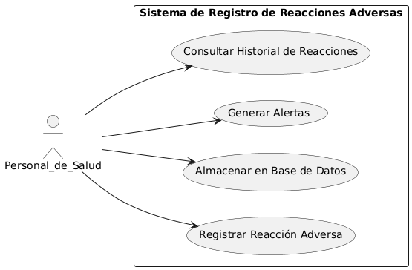

Diagrama de actividad
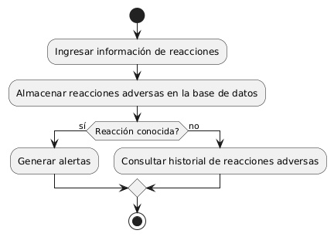

.

Diagrama de secuencia
